BỘ GIÁO DỤC VÀ ĐÀO TẠO
TRƯỜNG ĐẠI HỌC SƯ PHẠM KỸ THUẬT HƯNG YÊN



ĐỒ ÁN 3

XÂY DỰNG FRAMEWORK KIỂM THỬ TỰ ĐỘNG DỰA TRÊN SELENIUM CHO WEBSTE COMI

NGÀNH: KỸ THUẬT PHẦN MỀM
CHUYÊN NGÀNH: KIỂM THỬ VÀ
ĐẢM BẢO CHẤT LƯỢNG PHẦN MỀM

SINH VIÊN: BÙI THỊ QUỲNH
MÃ LỚP: 12522T.1
HƯỚNG DẪN: T.S ĐÀO ANH HIỂN

HƯNG YÊN - 2025
NHẬN XÉT

Nhận xét của giảng viên hướng dẫn:
.......................................................................................................................................
.......................................................................................................................................
.......................................................................................................................................
.......................................................................................................................................
.......................................................................................................................................
.......................................................................................................................................
.......................................................................................................................................
.......................................................................................................................................
.......................................................................................................................................
.......................................................................................................................................
.......................................................................................................................................
.......................................................................................................................................
.......................................................................................................................................
.......................................................................................................................................
.......................................................................................................................................
.......................................................................................................................................
.......................................................................................................................................
.......................................................................................................................................
.......................................................................................................................................
.......................................................................................................................................
.......................................................................................................................................
GIẢNG VIÊN HƯỚNG DẪN
(Ký và ghi rõ họ tên)

LỜI CAM ĐOAN

Em xin cam đoan đồ án “Xây dựng framework kiểm tử tự động dựa trên Selenium cho website COMI” là kết quả thực hiện của bản thân em dưới sự hướng dẫn của thầy Đào Anh Hiển.
Những phần sử dụng tài liệu tham khảo trong đồ án đã được nêu rõ trong phần tài liệu tham khảo. Các kết quả trình bày trong đồ án và chương trình xây dựng được hoàn toàn là kết quả do bản thân em thực hiện.
Nếu vi phạm lời cam đoan này, em xin chịu hoàn toàn trách nhiệm trước Khoa và Nhà trường.
Hưng Yên, ngày … tháng … năm…..
Sinh viên

…………………………………..

LỜI CẢM ƠN

Để có thể hoàn thành đồ án này, đầu tiên em xin phép gửi lời cảm ơn tới bộ môn Công nghệ phần mềm, Khoa Công nghệ thông tin - Trường Đại học Sư phạm Kỹ thuật Hưng Yên đã tạo điều kiện thuận lợi cho em thực hiện đồ án môn học này.
Đặc biệt em xin chân thành cảm ơn thầy Đào Anh Hiển đã rất tận tình hướng dẫn, chỉ bảo em trong suốt thời gian thực hiện đồ án vừa qua.
Em cũng xin chân thành cảm ơn tất cả các Thầy, các Cô trong Trường đã tận tình giảng dạy, trang bị cho em những kiến thức cần thiết, quý báu để giúp em thực hiện được đồ án này.
Mặc dù em đã có cố gắng, nhưng với kiến thức còn hạn chế, trong quá trình thực hiện đề tài không tránh khỏi những thiếu sót. Em hi vọng sẽ nhận được những ý kiến nhận xét, góp ý của các Thầy giáo, Cô giáo về những kết quả triển khai trong đồ án.
Em xin trân trọng cảm ơn!
MỤC LỤC
NHẬN XÉT 2
Nhận xét của giảng viên hướng dẫn: 2
CHƯƠNG 1: TỔNG QUAN VỀ ĐỀ TÀI 10
1.1 Lý do chọn đề tài 10
1.2 Mục tiêu của đề tài 10
1.2.1 Mục tiêu tổng quát 10
1.2.2 Mục tiêu cụ thể 10
1.3 Giới hạn và phạm vi của đề tài 10
1.3.1 Đối tượng nghiên cứu 10
1.3.2 Phạm vi nghiên cứu 11
1.4 Nội dung thực hiện 11
1.5 Phương pháp tiếp cận 11
CHƯƠNG 2: CƠ SỞ LÝ THUYẾT 12
2.1. Tổng quan về kiểm thử tự động 12
2.2. Giới thiệu các công cụ kiểm thử: 12
2.3. Các kiến trúc của các Framework kiểm thử tự động 12
2.4. Test Script và phương pháp viết Test Script 12
CHƯƠNG 3: PHÂN TÍCH YÊU CẦU VÀ LẬP KẾ HOẠCH KIỂM THỬ 13
3.1. Phân tích yêu cầu kiểm thử 13
3.1.1 Yêu cầu chức năng 13
3.1.2 Yêu cầu phi chức năng 13
3.2. Kế hoạch kiểm thử 13
3.2.1. Phương pháp kiểm thử 13
3.2.2. Môi trường kiểm thử 13
3.2.3. Lịch trình và phân công công việc 13
CHƯƠNG 4: TRIỂN KHAI KIỂM THỬ ỨNG DỤNG 14
4.1. Thiết kế kịch bản kiểm thử 14
4.1.1. Thiết kế kịch bản Kiểm thử chức năng 14
4.1.2. Thiết kế kịch bản Kiểm thử giao diện 14
4.1.3. Thiết kế kịch bản Kiểm thử hiệu xuất 14
4.2. Xây dựng và thực thi các trường hợp kiểm thử 14
4.2.1. Xây dựng và thực thi các trường hợp Kiểm thử chức năng 14
4.2.2. Xây dựng và thực thi các trường hợp Kiểm thử giao diện 14
4.2.3. Xây dựng và thực thi các trường hợp Kiểm thử hiệu xuất 14
4.2.4. Xây dựng và thực thi các trường hợp Kiểm thử hướng dữ liệu/Từ khóa (Nếu có) 14
4.3. Báo cáo và phân tích kết quả kiểm thử 14
4.3.1. Báo cáo kiểm thử chức năng 14
4.3.2. Báo cáo kiểm thử giao diện 14
4.3.3. Báo cáo kiểm thử hiệu suất 14
CHƯƠNG 5: KẾT LUẬN VÀ HƯỚNG PHÁT TRIỂN 15
5.1. Kết quả đạt được của đề tài 15
5.2. Hạn chế của đề tài 15
5.3. Hướng phát triển của đề tài 15
TÀI LIỆU THAM KHẢO 16

DANH MỤC CÁC THUẬT NGỮ
STT | Từ viết tắt | Cụm từ tiếng anh | Diễn giải
1 | SRS | Software Requirement Specification | Đặc tả yêu cầu phần mềm

DANH MỤC CÁC BẢNG
Bảng 3-1: Thiết kế bảng Skins lưu trữ các loại khung giao diện 15
Bảng 3-2: Thiết kế bảng lưu trữ các Module được thiết kế 15

DANH MỤC CÁC HÌNH VẼ, ĐỒ THỊ
Hình 3-1: Mô hình kiến trúc tổng thể hệ thống SEVN Framework 14
Hình 3-2: Mô hình kiến trúc chi tiết của hệ thống SEVN Framework 14
Hình 3-3: Mô hình lưu trữ cấu trúc website trên Database 14

CHƯƠNG 1: TỔNG QUAN VỀ ĐỀ TÀI
1.1 Lý do chọn đề tài
Hiện nay nhu cầu đọc truyện tranh trực tuyến tại Việt Nam ngyaf càng gia tăng, kéo theo sự phát triển mạnh mẽ của các nền tảng phân phối nội dung số. COMI là một trong những website cung cấp truyện tranh có bản quyền, thu hút lượng lớn người dùng nhờ vào giao diện thân thiện, nội dung phong phú và các tính năng tương tác tiện lợi. Tuy nhiên, trong quá trình vận hành, hệ thống COMI có thể phát sinh lỗi chức năng, ảnh hưởng đến trải nghiệm người dùng như: lỗi đăng nhập, lỗi tải trang truyện, hoặc lỗi thanh toán khi mua chương truyện trả phí. Hiện tại, phần lớn các thao tác kiểm thử trên website này vẫn được thực hiện thủ công, dẫn đến việc tốn kém thời gian, chi phí nhân lực, và khó đảm bảo độ chính xác khi số lượng chức năng ngày càng mở rộng. Hiện tại, phần lớn các thao tác kiểm thử trên website này vẫn được thực hiện thủ công, dẫn đến việc tốn kém thời gian, chi phí nhân lực, và khó đảm bảo độ chính xác khi số lượng chức năng ngày càng mở rộng. Trong bối cảnh xu hướng chuyển dịch sang mô hình phát triển phần mềm hiện đại như Agile hay DevOps, kiểm thử tự động trở thành một thành phần quan trọng nhằm đảm bảo chất lượng phần mềm liên tục và nhanh chóng. Selenium, với khả năng tự động hóa kiểm thử giao diện web hiệu quả, là công cụ phù hợp để xây dựng một framework kiểm thử tự động cho COMI. Việc lựa chọn đề tài “Xây dựng framework kiểm thử tự động dựa trên Selenium cho website COMI” nhằm mục đích nâng cao hiệu quả kiểm thử, giảm thiểu sai sót, tiết kiệm thời gian, đồng thời tạo ra một nền tảng kiểm thử ổn định, có khả năng mở rộng và áp dụng lâu dài trong thực tế.
1.2 Mục tiêu của đề tài

1.2.1 Mục tiêu tổng quát
Xây dựng một framework kiểm thử tự động dựa trên Selenium cho website đọc truyện COMI, nhằm tự động hóa quy trình kiểm thử giao diện người dùng, nâng cao hiệu quả kiểm thử phần mềm và góp phần đảm bảo chất lượng hệ thống trong quá trình phát triển, vận hành và mở rộng.

1.2.2 Mục tiêu cụ thể
- Tìm hiểu và phân tích hoạt động chính trên website COMI để xác định các chức năng cần kiểm thử.
- Lựa chọn và tích hợp các công cụ, thư viện phù hợp để xây dựng framework kiểm thử tự động với Selenium.
- Thiết kế kiến trúc framework có khả năng tái sử dụng, dễ mở rộng và bảo trì.
- Triển khai các kịch bản kiểm thử tự động cho các chức năng quan trọng như đăng nhập, đọc truyện, mua truyện, tìm kiếm truyện, v.v.
1.3 Giới hạn và phạm vi của đề tài

1.3.1 Đối tượng nghiên cứu
- Đối tượng nghiên cứu: Framework kiểm thử tự động giao diện người dùng cho website đọc truyện COMI, được xây dựng trên nền tảng Selenium.
- Khách thể nghiên cứu: Người dùng của hệ thống (độc giả truyện tranh), nhóm phát triển và quản trị website COMI, và các chuyên gia kỹ thuật trong lĩnh vực kiểm thử phần mềm.

1.3.2 Phạm vi nghiên cứu
- Phạm vi không gian: Thực hiện tại website chính thức của COMI – https://comi.mobi và môi trường máy trạm cài đặt công cụ kiểm thử.
- Phạm vi thời gian: Dữ liệu, chức năng và hoạt động của website được khảo sát và kiểm thử trong giai đoạn từ tháng 3/2025 đến tháng 6/2025.
- Ý nghĩa khoa học và thực tiễn:
- Về khoa học: Đề tài góp phần ứng dụng kiến thức kiểm thử tự động, đặc biệt là Selenium, vào bài toán thực tế, từ đó hoàn thiện kỹ năng xây dựng framework kiểm thử.
- Về thực tiễn: Framework giúp tự động hóa kiểm thử cho website COMI, hỗ trợ giảm thiểu lỗi trong quá trình phát triển và vận hành, nâng cao chất lượng phần mềm, tiết kiệm thời gian và chi phí kiểm thử.
1.4 Nội dung thực hiện
- Phân tích yêu cầu: Xác định các chức năng cần kiểm thử tự động trên website COMI, bao gồm các tác vụ người dùng chính như đăng nhập, tìm kiếm, đọc truyện, mua truyện, đăng truyện.
- Thiết kế framework: Lựa chọn công cụ, thư viện và xây dựng kiếm trúc framework Selenium.
- Lập trình kiểm thử tự động: Viết các kịch bản kiểm thử cho các chức năng đã phân tích.
1.5 Phương pháp tiếp cận
- Khảo sát hệ thống cũ: Tiến hành khảo sát và phân tích các quy trình kiểm thử thủ công hiện tại của COMI, đánh giá những hạn chế và điểm cần cải thiện.
- Đề xuất phương án cải tiến: Dựa trên kết quả khảo sát, đề xuất framework kiểm thử tự động với Selenium như một giải pháp cải tiến. Có thể đưa ra các phương án khác nhau cho nhóm phát triển để lựa chọn, như sử dụng công cụ khác hoặc xây dựng giải pháp riêng.
- Tiếp cận người dùng: Đảm bảo framework đáp ứng các yêu cầu thực tế từ người dùng (độc giả truyện) và các thành viên trong nhóm phát triển phần mềm, từ đó điều chỉnh giải pháp cho phù hợp.

CHƯƠNG 2: CƠ SỞ LÝ THUYẾT
2.1. Tổng quan về kiểm thử tự động

2.1.1. Kiểm thử Tự động là gì? (1)
Kiểm thử tự động là phương pháp kiểm thử phần mềm bằng cách sử dụng các công cụ và tập lệnh kiểm thử được xác định trước. Thay vì kiểm thử thủ công, các kịch bản kiểm thử được thực thi tự động bởi các công cụ kiểm thử tự động. Các tập lệnh này có thể được thiết lập để kiểm tra các tính năng, chức năng và hiệu suất của phần mềm.
Việc sử dụng kiểm thử tự động giúp cho quá trình đảm soát chất lượng trở nên tự động hơn, tiết kiệm thời gian và tăng tính chính xác của quá trình kiểm thử. Nó cũng giúp cho các nhà phát triển phần mềm có thể tập trung vào việc phát triển sản phẩm hơn là phải dành nhiều thời gian để kiểm tra thủ công.

2.1.2. Tầm quan trọng của Kiểm thử Tự động (1)
- Tiết kiệm thời gian và chi phí
Việc thử nghiệm thủ công có thể tốn rất nhiều thời gian và chi phí. Các nhà phát triển phần mềm phải dành nhiều giờ để thử nghiệm từng tính năng và chức năng của phần mềm. Việc này không chỉ tốn kém mà còn có thể gây ra sai sót do sự khác biệt trong quá trình thử nghiệm. Với kiểm thử tự động, các kịch bản thử nghiệm có thể được thiết lập trước và chạy tự động, giúp tiết kiệm thời gian và chi phí cho quá trình kiểm thử.
- Tăng tính chính xác
Việc thử nghiệm thủ công có thể dẫn đến sai sót do sự khác biệt trong quá trình thử nghiệm. Các nhà phát triển có thể bỏ sót một số tính năng hoặc không thử nghiệm đầy đủ các trường hợp có thể xảy ra. Với kiểm thử tự động, các kịch bản thử nghiệm được thiết lập trước và chạy tự động, giúp tăng tính chính xác của quá trình kiểm thử.
- Dễ dàng tái sử dụng các kịch bản thử nghiệm
Các kịch bản thử nghiệm trong kiểm thử tự động có thể được tái sử dụng cho các phiên bản phần mềm sau này. Điều này giúp cho việc kiểm thử trở nên nhanh chóng và hiệu quả hơn, vì không cần phải thiết lập lại các kịch bản thử nghiệm từ đầu.
- Phát hiện lỗi sớm
Việc sử dụng kiểm thử tự động giúp cho việc phát hiện lỗi sớm hơn trong quá trình phát triển phần mềm. Các kịch bản thử nghiệm có thể được chạy liên tục và tự động, giúp phát hiện các lỗi ngay khi chúng xuất hiện. Điều này giúp cho việc sửa lỗi trở nên dễ dàng hơn và giảm thiểu rủi ro cho sản phẩm.

2.1.3. Các loại Kiểm thử tự động (1)
- Kiểm thử đơn vị (Unit Testing): Kiểm thử đơn vị là quá trình kiểm tra từng đơn vị code nhỏ nhất của phần mềm để đảm bảo tính chính xác và hoạt động đúng đắn. Đơn vị code có thể là một hàm, một module hoặc một class. Việc kiểm thử đơn vị giúp cho việc phát hiện và sửa lỗi trở nên dễ dàng hơn, cũng như tăng tính chính xác của phần mềm.
- Kiểm thử tích hợp (Integration Testing): Kiểm thử tích hợp kiểm tra khả năng tương tác và tích hợp giữa các thành phần của hệ thống. Bằng cách này, ta có thể phát hiện và khắc phục các lỗi liên quan đến giao tiếp và tương tác giữa các thành phần, đảm bảo tính toàn vẹn và hoạt động đồng bộ của hệ thống.
- Kiểm thử hệ thống (System Testing): Kiểm thử hệ thống kiểm tra toàn bộ hệ thống hoạt động như mong đợi khi đưa vào môi trường sản xuất. Từ đó, ta có thể đảm bảo rằng hệ thống hoạt động một cách ổn định và đáng tin cậy trước khi đưa vào hoạt động.
- Kiểm thử chấp nhận (Acceptance Testing): Kiểm thử chấp nhận là quá trình kiểm tra tính đúng đắn và đáp ứng yêu cầu của người dùng. Nó được thực hiện bởi người dùng cuối và đảm bảo các tính năng của phần mềm đã đáp ứng chính xác các tiêu chí chấp thuận được đề ra từ ban đầu, dưới góc nhìn của người dùng.
- Kiểm thử hoạt động (Operational Testing): Kiểm thử hoạt động tập trung vào việc đảm bảo rằng hệ thống hoạt động một cách đáng tin cậy trong môi trường sản xuất. Bằng cách này, ta có thể phát hiện và khắc phục các vấn đề liên quan đến hiệu suất, bảo mật và khả năng chịu tải của hệ thống.
- Kiểm thử phi chức năng (Non-functional Testing): Kiểm thử phi chức năng là quá trình kiểm tra các yếu tố không liên quan đến tính năng của phần mềm như trải nghiệm người dùng, hiệu suất, bảo mật, khả năng mở rộng và khả năng tương thích. Điều này giúp đảm bảo tính linh hoạt và hiệu quả của hệ thống trong các tình huống thực tế.
Các loại kiểm thử tự động này thường không đi riêng lẻ mà sẽ được áp dụng phối hợp với nhau để đảm bảo độ bao phủ và chất lượng cao nhất cho phần mềm được phát triển.

2.1.4. Quy trình Kiểm thử Tự động (1)
Triển khai kiểm thử tự động đòi hỏi một quy trình cẩn thận và có kế hoạch. Dưới đây là các bước cơ bản mà đội ngũ phát triển có thể tuân theo:
- Xác định các yêu cầu kiểm thử: Đây là bước quan trọng nhất trong quy trình kiểm thử tự động. Các yêu cầu kiểm thử sẽ xác định các kịch bản thử nghiệm cần thiết để đảm bảo tính chính xác và tính năng của phần mềm.
- Thiết lập môi trường kiểm thử: Môi trường kiểm thử cần được thiết lập sao cho giống với môi trường thực tế nhất có thể. Điều này giúp cho việc kiểm thử trở nên chính xác và đáng tin cậy.
- Thiết lập các kịch bản thử nghiệm: Các kịch bản thử nghiệm sẽ được thiết lập dựa trên các yêu cầu kiểm thử đã xác định ở bước trước. Các kịch bản này có thể được thiết lập bằng các ngôn ngữ lập trình như Java, Python hoặc C++, xây dựng trên các framework chuyên dụng như Selenium, Appium…
- Chạy các kịch bản thử nghiệm: Các kịch bản thử nghiệm sẽ được chạy tự động bởi các công cụ kiểm thử tự động. Kết quả của các kịch bản sẽ được đánh giá để xác định tính chính xác và tính năng của phần mềm.
- Phát hiện và sửa lỗi: Nếu có lỗi được phát hiện trong quá trình kiểm thử, các nhà phát triển sẽ tiến hành sửa lỗi và chạy lại các kịch bản thử nghiệm để đảm bảo tính chính xác của phần mềm.
- Báo cáo kết quả kiểm thử: Kết quả của quá trình kiểm thử sẽ được báo cáo cho các nhà phát triển và người quản lý để đánh giá và đưa ra các quyết định phù hợp.

2.2. Giới thiệu các công cụ kiểm thử:

2.2.1. Selenium (2) (3)
- Selenium là gì?
Selenium là một bộ công cụ chuyên dụng trong kiểm thử tự động open source dành cho các ứng dụng web, cũng như hỗ trợ hoạt động trên các trình duyệt có nền tảng khác nhau như Mac, Linux, Windows,..Với Selenium thì bạn hoàn toàn có thể viết các test script bằng nhiều ngôn ngữ lập trình khác nhau như: Java, PHP, C#, Ruby hoặc Python.
Selenium được sử dụng để có thể automate cho các thao tác với trình duyệt hoặc dễ hiểu hơn là nó hỗ trợ giả lập lại các tương tác nằm trên trình duyệt tương tự như một người dùng thực thụ. Chính vì thế, bạn có thể lập trình để có thể bật tự động các trình duyệt, để open một link, input cho dữ liệu, upload, download dữ liệu từ web page hoặc thậm chí get info page.
Ngoài ra, bạn còn có thể sử dụng để tùy biến tận dụng tối đa sức mạnh của nó. Ngoài các mục đích sử dụng trong kiểm thử thì bạn hoàn toàn có thể xây dựng một project để automate các công việc mang lại cảm giác nhàm chán vì phải lặp đi lặp lại một thao tác.
- Selenium bao gồm những gì?
Selenium là một trong những khái niệm chung để miêu tả một phần mềm chuyên dụng trong automation. Mà ở đó, mỗi loại trong nó sẽ đáp ứng được các yêu cầu testing khác nhau. Còn về cơ bản thì Selenium bao gồm 4 thành phần chính là:
- Selenium IDE (IDE là từ viết tắt của Integrated Developer Environment): là một plug-in nằm trên trình duyệt Fire-fox, ta có thể sử dụng để record và play lại các thao tác đó dựa theo một quy trình hay một test case nào đó.
- Selenium RC: Selenium Remote Control, Selenium server sẽ khởi chạy và tương tác với các trình duyệt web.
- WebDriver: Selenium WebDriver có nhiệm vụ gửi lệnh khởi chạy rồi thực hiện tương tác trực tiếp với các trình duyệt mà không cần thông qua bất cứ server như Selenium RC.
- Selenium Grid: Selenium Hub được sử dụng để khởi chạy nhiều các test thông qua các máy cũng như các trình duyệt khác nhau tại cùng một thời điểm nhất định.
Selenium team đã quyết định gộp Selenium RC và WebDriver lại với nhau để có thể khởi tạo ra các Selenium 2 với các tính năng mạnh mẽ hơn và hiện nay thì hầu hết các Selenium Project đều sử dụng chúng.
- Những điều Selenium hỗ trợ
- Thực hiện kiểm thử hồi quy thường xuyên hơn.
- Cần phản hồi nhanh chóng tới những người phát triển.
- Hầu như nó không giới hạn về việc lặp lại của những việc thực thi kiểm thử khác.
- Selenium hỗ trợ các phương pháp luận về Agile và phát triển cực đoan.
- Selenium cung cấp tài liệu kỷ luật cho các ca kiểm thử.
- Tùy chỉnh cho các nhược điểm của báo cáo.
- Tìm kiếm các nhược điểm đã bị bỏ qua do quá trình kiểm thử thủ công bỏ qua.
- Tính năng nổi bật
- Tối ưu cho ứng dụng web
Phiên bản Selenium mới nhất được tối ưu hóa để cung cấp các tính năng và công cụ cần thiết trong việc kiểm thử, tương tác với ứng dụng web. Cụ thể, Selenium đưa ra các phương pháp và hàm để tương tác với các thành phần web như textbox, button, dropdown...
Ngoài ra, Selenium cho phép kiểm tra tính đúng đắn và hiệu suất của các tính năng trên ứng dụng web bằng việc thực thi các kịch bản thử nghiệm tự động. Điều này đảm bảo rằng ứng dụng web có thể hoạt động một cách mượt mà trên nhiều trình duyệt và nền tảng khác nhau.
- Hỗ trợ đa nền tảng
Selenium được thiết kế để hỗ trợ nhiều nền tảng khác nhau. Trong đó bao gồm các trình duyệt web phổ biến như Chrome, Firefox, Internet Explorer, Edge, Safari và Opera trên các hệ điều hành Windows, MacOS và Linux. Người dùng có thể kiểm thử tính đúng đắn và khả năng tương thích của ứng dụng web trên nhiều môi trường khác nhau một cách toàn diện hơn.
- Ngôn ngữ lập trình đa dạng
Selenium hỗ trợ nhiều ngôn ngữ lập trình phổ biến như Java, C#, Python, Ruby, JavaScript (sử dụng Node.js), PHP và Perl. Công nghệ cho phép người dùng lựa chọn ngôn ngữ lập trình ưa thích để viết các kịch bản thử nghiệm. Từ đó tạo điều kiện thuận lợi cho việc sử dụng và triển khai Selenium trong môi trường phát triển phần mềm.
- Tích hợp với các công cụ kiểm thử
Selenium được tích hợp tốt với các công cụ quản lý kiểm thử như JUnit và TestNG cũng như các công cụ CI/CD là Jenkins. Hoạt động này kiến tạo quy trình kiểm thử tự động liền mạch và hiệu quả. Thông qua cách kết hợp Selenium vào quy trình kiểm thử và triển khai dự án phần mềm.
- Selenium Grid
Là một tính năng mạnh mẽ của Selenium cho phép người dùng thực thi song song các kịch bản thử nghiệm trên nhiều trình duyệt và nền tảng khác nhau. Điều này làm tăng hiệu suất và giảm thời gian kiểm thử bằng cách chạy các thử nghiệm đồng thời trên nhiều máy. Selenium Grid có khả năng mở rộng và đamt bảo tính nhất quán trong việc kiểm thử phần mềm.
- Một số ưu, nhược điểm của Selenium
- Selenium IDE
- Ưu điểm
- Dễ sử dụng: Selenium IDE có giao diện dễ sử dụng và không đòi hỏi về kiến thức kỹ thuật sâu. Người mới bắt đầu với việc kiểm thử tự động có thể ứng dụng công nghệ một cách vô cùng tiện lợi.
- Tạo kịch bản nhanh: Selenium IDE cho phép người dùng dễ dàng ghi lại các hành động trên trình duyệt và tạo kịch bản kiểm thử một cách nhanh chóng.
- Hỗ trợ nhiều trình duyệt: Selenium IDE hỗ trợ nhiều trình duyệt phổ biến như Chrome và Firefox.
- Là công cụ miễn phí: Selenium IDE là một công cụ mã nguồn mở, miễn phí cho việc sử dụng.
- Nhược điểm
- Hạn chế về mức độ linh hoạt: Selenium IDE có thể hạn chế về khả năng tùy chỉnh và mở rộng so với các công cụ khác trong họ Selenium như Selenium WebDriver.
- Khó mở rộng: Selenium IDE không cho phép tạo ra các kịch bản phức tạp và khó mở rộng hơn so với các công cụ khác trong họ Selenium.
- Phụ thuộc vào trình duyệt: Selenium IDE chỉ hoạt động với một số trình duyệt cụ thể, có thể hạn chế khả năng sử dụng trên môi trường đa dạng.
- Selenium Webdriver
- Ưu điểm
- Đa nền tảng và đa trình duyệt: Selenium WebDriver hỗ trợ kiểm thử trên nhiều trình duyệt và nền tảng khác nhau. Bao gồm Chrome, Firefox, Internet Explorer, Edge, Safari, Opera trên Windows, MacOS, và Linux.
- Ngôn ngữ lập trình đa dạng: Selenium WebDriver có thể được sử dụng với nhiều ngôn ngữ lập trình như Java, C#, Python, Ruby và nhiều ngôn ngữ khác. Công nghệ mang đến cơ hội sử dụng linh hoạt cho những nhà phát triển và kỹ sư kiểm thử.
- Mạnh mẽ và linh hoạt: Selenium WebDriver cung cấp các API mạnh mẽ để tương tác với các phần tử trên trang web, kiểm tra tính hiệu suất, đảm bảo tính nhất quán trên các trang web phức tạp.
- Tích hợp dễ dàng: Selenium WebDriver có thể dễ dàng tích hợp với các công cụ quản lý kiểm thử như TestNG và JUnit, cũng như các công cụ CI/CD như Jenkins. Từ đó tạo quy trình kiểm thử và triển khai tự động liền mạch.
- Hỗ trợ Selenium Grid: Selenium WebDriver có khả năng tích hợp với Selenium Grid, cho phép thực thi song song các kịch bản thử nghiệm trên nhiều trình duyệt và nền tảng khác nhau, giúp tăng hiệu suất và giảm thời gian kiểm thử.

- Nhược điểm
- Yêu cầu kiến thức kỹ thuật: Selenium WebDriver đòi hỏi người sử dụng có kiến thức kỹ thuật về lập trình và kiểm thử, đặc biệt khi cần xây dựng kịch bản kiểm thử phức tạp.
- Quản lý truy cập đối tượng: Trong môi trường web phức tạp, việc quản lý và duy trì truy cập đối tượng sẽ trở nên phức tạp đối với người dùng.
- Khả năng duy trì: Mỗi khi trang web thay đổi, người dùng cần phải duy trì lại mã kiểm thử. Điều này gây ra vấn đề tốn kém thời gian và công sức khi ứng dụng web thay đổi thường xuyên.

2.2.2. BDD (4)
- BDD là gì?
BDD là viết tắt của Behavior Driven Development, một phương pháp phát triển phần mềm tập trung vào hành vi của ứng dụng. BDD thúc đẩy việc sử dụng ngôn ngữ tự nhiên để diễn đạt yêu cầu và kỳ vọng của khách hàng. Nền tảng tạo ra các testcase tập trung vào hành vi của hệ thống thay vì chỉ chú trọng đến code cụ thể.
BDD thường bắt đầu bằng việc phác thảo các kịch bản sử dụng (user stories) để mô tả các tính năng từ góc độ người dùng. Sau đó, các kịch bản này được sử dụng để tạo ra các test case và xác định hành vi mong muốn của hệ thống thông qua việc sử dụng các công cụ như Cucumber hoặc Behave.
Bằng cách tập trung vào hành vi, BDD giúp nhóm phát triển và quản lý dễ dàng hiểu được các yêu cầu cần thiết. Từ đó tạo ra các test case cụ thể và code trong quá trình phát triển phần mềm. Điều này làm tăng tính tương tác và hiệu quả của đội ngũ phát triển, đồng thời đảm bảo rằng sản phẩm cuối cùng phản ánh đúng ý định của khách hàng.

- Ưu điểm
- BDD giúp tập trung vào hành vi mong muốn của hệ thống từ góc độ người dùng và đảm bảo rằng tính năng được phát triển phản ánh đúng yêu cầu của khách hàng.
- Nền tảng tạo ra sự hiểu biết chung giữa các bên liên quan trong quá trình phát triển phần mềm, từ nhóm phát triển đến nhóm kinh doanh và khách hàng.
- Các tập tin kịch bản BDD có thể được sử dụng như tài liệu sống, giúp ghi chép và hiểu rõ tính năng của hệ thống.
- BDD tạo ra các testcase có thể được sử dụng để kiểm thử tự động, giúp đảm bảo tính đúng đắn của tính năng.
- Nhược điểm
- Sử dụng BDD đòi hỏi lập trình viên cần hiểu biết về quy trình và cách viết test case hiệu quả. Để tiếp cận công nghệ thì lập trình viên có thể xem xét thêm thông tin trong thời gian đầu.
- Để triển khai BDD hiệu quả, tổ chức cần có một nền tảng vững chắc, bao gồm sự hỗ trợ từ các thành viên trong tổ chức và sự đầu tư vào công cụ và quy trình phát triển.
- Việc triển khai BDD sẽ ảnh hưởng đến quy trình công việc hiện tại của tổ chức phát triển phần mềm.
- Tổng hợp các tính năng chính của BDD
- Sử dụng ngôn ngữ tự nhiên
- Tự động hóa kiểm thử
- Phản hồi nhanh chóng
- Tập trung vào hành vi của hệ thống
- Nguyên tắc ứng dụng phương pháp BDD
- Liên kết ngôn ngữ tự nhiên và ngôn ngữ kỹ thuật
- Sự tham gia của tất cả các bên liên quan
- Kiểm thử tự động và liên tục

2.3. Các kiến trúc của các Framework kiểm thử tự động

2.3.1. Linear Scripting (kịch bản tuyến tính)
- Là kiến trúc đơn giản nhất.
- Các test script được viết tuần tự, không có khả năng tái sử dụng.
- Phù hợp với dự án nhỏ hoặc kiểm thử một lần.

2.3.2. Modular Testing Framework
- Chia test thành các module nhỏ, mỗi module là một chức năng riêng biệt.
- Dễ bảo trì và tái sử dụng code.
- Cần có kỹ năng tổ chức và phân chia logic kiểm thử hợp lý.

2.3.3. Data-Driven Framework
- Dữ liệu đầu vào được tách biệt khỏi test script, lưu trong các file Excel, CSV, XML hoặc database.
- Dễ mở rộng và áp dụng cho nhiều dữ liệu khác nhau mà không cần viết lại script.
- Thích hợp với các bài kiểm thử cần nhiều bộ dữ liệu.

2.3.4. Keyword-Driven Framework
- Mỗi thao tác kiểm thử được định nghĩa bằng từ khóa (keyword).
- Cho phép cả người không biết lập trình viết test case thông qua bảng từ khóa.
- Cấu trúc rõ ràng, dễ sử dụng trong các nhóm có tester không chuyên code.

2.3.5. Hybrid Framework
- Kết hợp giữa Data-Driven, Keyword-Driven và Modular.
- Linh hoạt, mạnh mẽ, dễ mở rộng và dễ bảo trì.
- Là mô hình phổ biến trong các dự án kiểm thử lớn và phức tạp.

2.3.6. Behavior Driven Development (BDD) Framework
- Áp dụng kỹ thuật viết test theo hành vi người dùng, thường kết hợp với các công cụ như Cucumber, Behave, Serenity.
- Test case được viết dưới dạng ngôn ngữ tự nhiên (Gherkin), dễ đọc và gần với đặc tả nghiệp vụ.
- Tăng khả năng giao tiếp giữa dev, tester và khách hàng.

2.4. Test Script và phương pháp viết Test Script

2.3.1. Test Script là gì?
Test Script là tập hợp các câu lệnh được viết bằng một ngôn ngữ lập trình (hoặc thông qua công cụ tự động hóa) nhằm kiểm thử một chức năng cụ thể của phần mềm. Test Script mô phỏng hành vi của người dùng hoặc mô tả luồng thực hiện một chức năng trong ứng dụng, từ đó giúp xác định ứng dụng có hoạt động đúng như mong đợi hay không.

2.3.2. Vai trò của Test Script
- Tự động hóa các bước kiểm thử lặp đi lặp lại.
- Giảm thiểu sai sót khi kiểm thử thủ công.
- Tăng tốc độ kiểm thử và phát hiện lỗi sớm.
- Có thể tích hợp với hệ thống CI/CD để kiểm thử liên tục.

2.3.3. Phương pháp viết Test Script hiệu quả
Để viết Test Script hiệu quả, người kiểm thử cần tuân thủ một số phương pháp sau:
- Xác định rõ chức năng cần kiểm thử:
  - Mỗi script nên tập trung vào một tính năng hoặc một luồng chức năng cụ thể.
- Thiết lập dữ liệu kiểm thử phù hợp:
  - Xác định dữ liệu đầu vào hợp lệ và không hợp lệ để kiểm thử cả luồng thành công và luồng lỗi.
- Viết mã dễ đọc, dễ bảo trì:
  - Sử dụng biến có tên rõ ràng, chia nhỏ thành các hàm riêng biệt, tuân thủ chuẩn coding.
- Sử dụng kỹ thuật kiểm thử phù hợp:
  - Chẳng hạn như kiểm thử hộp đen, kiểm thử hộp trắng, kiểm thử theo vai trò người dùng,…
- Tách dữ liệu khỏi mã nguồn (Data-Driven):
  - Tận dụng kỹ thuật kiểm thử dựa trên dữ liệu để tái sử dụng script cho nhiều bộ dữ liệu.
- Bổ sung kiểm tra điều kiện đầu – điều kiện kết thúc:
  - Đảm bảo script có kiểm tra trạng thái ban đầu và xác minh kết quả sau khi thực hiện.
- Xây dựng báo cáo kết quả tự động:
  - Giúp theo dõi dễ dàng các trường hợp test pass/fail, hỗ trợ khắc phục lỗi nhanh hơn.

CHƯƠNG 3: PHÂN TÍCH YÊU CẦU VÀ LẬP KẾ HOẠCH KIỂM THỬ
3.1. Phân tích yêu cầu kiểm thử

3.1.1 Yêu cầu chức năng
STT | Chức năng | Mô tả
I | Quản lý người dùng
1 | Đăng ký tài khoản | Tạo tài khoản mới bằng email và mật khẩu
2 | Đăng nhập | Đăng nhập vào hệ thống
3 | Đăng xuất | Thoát khỏi tài khoản
4 | Quên mật khẩu | Khôi phục mật khẩu qua email
5 | Nhớ đăng nhập | Lưu phiên đăng nhập để không cần nhập lại tài khoản khi mở lại trang
II | Khám phá và đọc truyện
1 | Duyệt danh mục truyện | Xem danh sách truyện tranh/tiểu thuyết theo thể loại
2 | Tìm kiếm truyện | Nhập từ khóa để tìm truyện theo tên, tác giả, thể loại...
3 | Xem chi tiết truyện | Xem mô tả, đánh giá, danh sách chương
4 | Đọc truyện | Hiển thị nội dung chương
III | Giao dịch và thanh toán
1 | Mua xu | Mua xu qua nhiều phương thức thanh toán
2 | Mua chương truyện | Mở khóa chương truyện bằng xu
3 | Giỏ hàng | Quản lý chương đã chọn trước khi thanh toán
4 | Coin History | Xem lịch sử giao dịch xu
5 | Gói VIP | Mua/đăng ký gói VIP để nhận đặc quyền
IV | Cài đặt và cá nhân hóa
1 | Truyện đánh dấu | Danh sách truyện người dùng đã đánh dấu (bookmark)
2 | Lịch sử đọc | Danh sách truyện đã đọc gần đây
3 | Cài đặt đọc truyện | Tùy chỉnh cách hiển thị khi đọc truyện (kiểu cuộn, nền sáng/tối...)
4 | Cài đặt tài khoản | Cập nhật thông tin cá nhân, mật khẩu...
V | Tạo nội dung
1 | Đăng truyện | Cho phép tác giả đăng tải truyện mới
VI | Đóng góp cộng đồng
1 | My Donates | Xem hoặc quản lý các khoản donate đã gửi
VII | Hỗ trợ và thông tin
1 | FAQ – Hỏi đáp | Các câu hỏi thường gặp
2 | Về chúng tôi | Giới thiệu về nền tảng
3 | Liên hệ | Gửi phản hồi, báo lỗi, yêu cầu hỗ trợ

3.1.1.1 Quản lý người dùng
1.1. Đăng ký tài khoản
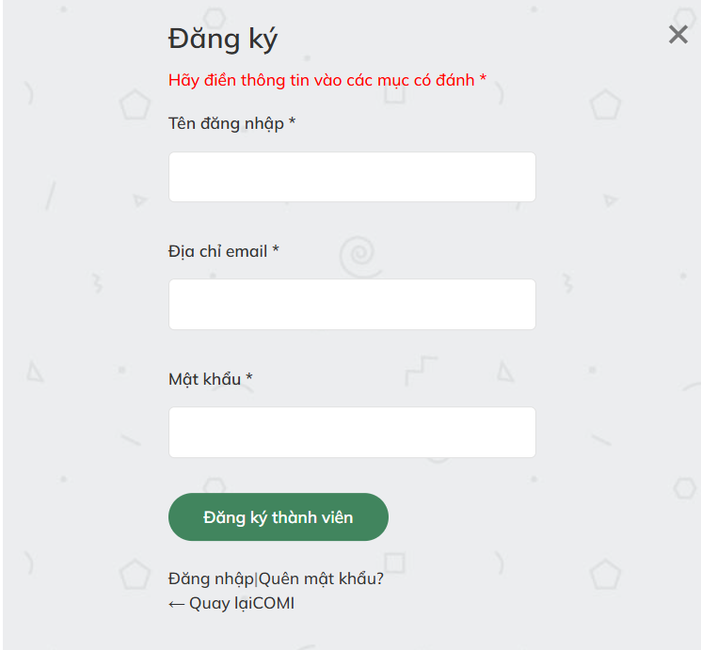
- Mô tả chức năng: Người dùng mới có thể tạo tài khoản để sử dụng các dịch vụ của COMI như đọc truyện có bản quyền, mua xu, lưu trữ truyện yêu thích, tham gia cộng đồng, v.v.
- Chi tiết giao diện:
- Truy cập vào mục "Đăng nhập" trên header.
- Tại form đăng nhập, chọn "Đăng ký".
- Giao diện sẽ có các trường bắt buộc:
  - Tên đăng nhập
  - Địa chỉ Email
  - Mật khẩu
- Quy trình:
- Người dùng điền thông tin đầy đủ và hợp lệ.
- Bấm nút "Đăng ký".
- Hệ thống sẽ kiểm tra và gửi mail xác thực (nếu có).
- Sau khi xác thực, tài khoản sẽ được kích hoạt.
- Lưu ý:
- Email chưa được đăng ký trước đó.
- Mật khẩu phải đủ độ dài (thường từ 6 ký tự trở lên).

1.2. Đăng nhập
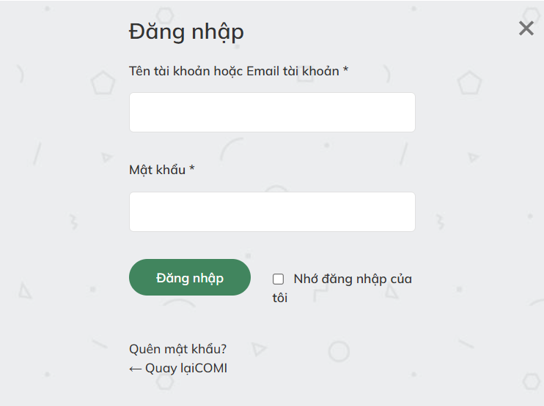
- Mô tả chức năng: Người dùng đã có tài khoản có thể đăng nhập vào hệ thống để sử dụng các dịch vụ cá nhân hóa.
- Chi tiết giao diện:
- Truy cập vào mục "Đăng nhập" từ header.
- Hiển thị giao diện đăng nhập với 2 trường:
  - Tên tài khoản hoặc Email tài khoản
  - Mật khẩu
- Có thêm các tùy chọn:
  - Ghi nhớ đăng nhập
  - Quên mật khẩu
- Quy trình:
- Người dùng nhập Email và Mật khẩu.
- Bấm "Đăng nhập".
- Nếu đúng thông tin, người dùng được đưa về trang chủ hoặc trang trước đó.
- Nếu sai thông tin, hệ thống thông báo lỗi.
- Lưu ý:
- Email phải tồn tại trên hệ thống.
- Mật khẩu nhập đúng và khớp với email.

1.3. Nhớ đăng nhập
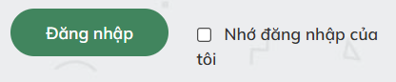
- Mô tả chức năng: Cho phép người dùng duy trì phiên đăng nhập kể cả khi đóng trình duyệt, giúp không phải đăng nhập lại mỗi lần mở web.
- Chi tiết giao diện:
- Ở giao diện đăng nhập có checkbox "Ghi nhớ đăng nhập".
- Quy trình:
- Khi đăng nhập, người dùng tick chọn "Ghi nhớ đăng nhập".
- Sau đó, dù người dùng tắt trình duyệt, lần sau truy cập COMI sẽ không cần đăng nhập lại.
- Lưu ý:
- Chức năng này thường lưu cookie/phien đăng nhập ở máy tính/các thiết bị của người dùng.
- Trên các máy công cộng hoặc lạ, khuyến cáo không chọn "Ghi nhớ đăng nhập" để tránh rủi ro bảo mật.
1.4. Quên mật khẩu
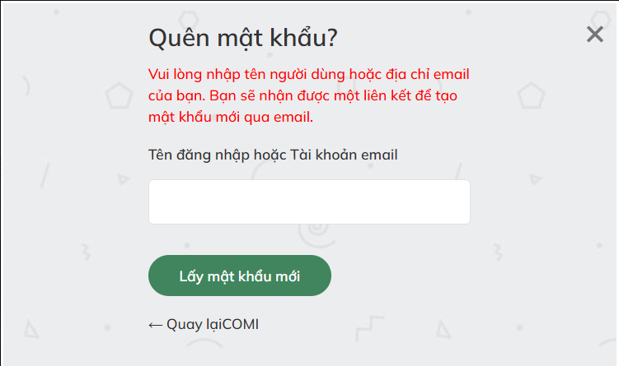
- Mô tả chức năng: Người dùng quên mật khẩu có thể yêu cầu hệ thống gửi email để đặt lại mật khẩu mới.
- Chi tiết giao diện:
- Ở giao diện đăng nhập, có liên kết "Quên mật khẩu?".
- Click vào đó để mở form:
  - Nhập email đã đăng ký.
- Quy trình:
- Người dùng nhập email đã đăng ký và bấm "Gửi yêu cầu".
- Hệ thống kiểm tra email:
  - Nếu email tồn tại, hệ thống gửi mail đặt lại mật khẩu.
  - Nếu không, thông báo lỗi.

- Lưu ý:
- Đường link reset mật khẩu trong email thường có thời gian hiệu lực nhất định (ví dụ: 24h).
- Mật khẩu mới phải đáp ứng quy định bảo mật.

1.5. Đăng xuất
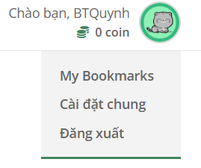
- Mô tả chức năng: Người dùng có thể đăng xuất tài khoản khỏi hệ thống để đảm bảo bảo mật tài khoản.
- Chi tiết giao diện:
- Sau khi đăng nhập, tên người dùng hoặc avatar sẽ xuất hiện ở góc trên cùng bên phải.
- Click vào đó sẽ có menu thả xuống chọn "Đăng xuất".
- Quy trình:
- Người dùng chọn "Đăng xuất".
- Hệ thống sẽ hủy phiên đăng nhập và chuyển người dùng về trang chủ hoặc trang chưa đăng nhập.
- Lưu ý:
- Sau khi đăng xuất, tất cả các chức năng yêu cầu đăng nhập sẽ không còn truy cập được.

3.1.1.2 Khám phá và đọc truyện
2.1 Duyệt danh mục truyện
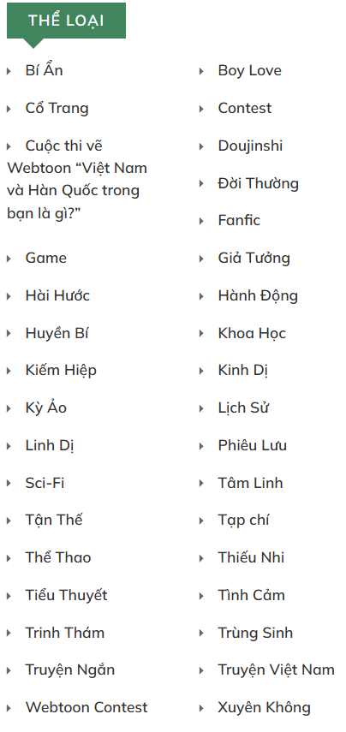
- Mục đích: Cho phép người dùng khám phá các bộ truyện thông qua các danh mục như: Xu hướng, Mới cập nhật, Được yêu thích.
- Vị trí xuất hiện: Người dùng truy cập vào trang chủ sẽ thấy nhiều danh mục truyện như: "Xu hướng", "Mới cập nhật", "Được yêu thích".
- Cách sử dụng: Người dùng chỉ cần cuộn xuống trên giao diện trang chủ để xem các bộ truyện được sắp xếp theo từng nhóm danh mục gợi ý. Không cần thao tác chọn bộ lọc hay tìm kiếm nâng cao.
- Ghi chú: Hiện tại website chưa có phần lọc theo "Thể loại" chi tiết như hành động, tình cảm, kinh dị... Người dùng chủ yếu khám phá thông qua các nhóm truyện nổi bật sẵn có.
2.2 Tìm kiếm truyện
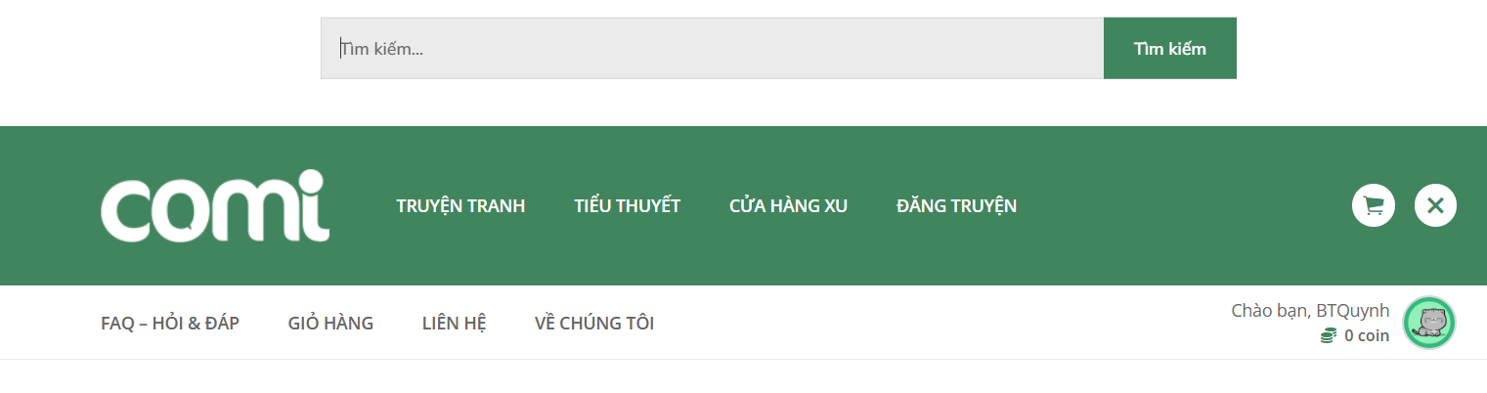
- Mục đích: Giúp người dùng nhanh chóng tìm truyện theo từ khóa (tên truyện, tên tác giả).
- Vị trí: Biểu tượng kính lúp 🔍 trên góc phải của trang chủ.
- Cách sử dụng:
- Nhấn vào biểu tượng tìm kiếm trên giao diện trang chủ.
- Nhập từ khóa (tên truyện, tên tác giả,...) vào ô tìm kiếm.
- Nhấn Enter hoặc nhấn biểu tượng kính lúp để thực hiện tìm kiếm.
Ghi chú: Sau khi tìm kiếm, hệ thống sẽ trả về danh sách truyện có chứa từ khóa người dùng tìm. Nếu không có kết quả, sẽ có thông báo "Không tìm thấy kết quả" hoặc một thông báo phù hợp khác.
2.3 Xem chi tiết truyện
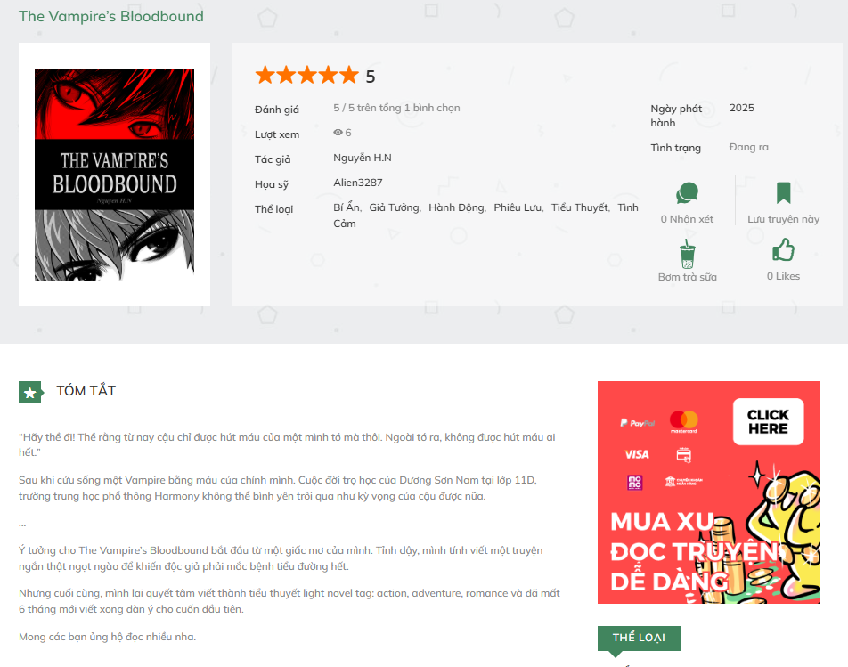
- Mục đích: Cho phép người dùng xem thông tin chi tiết về một bộ truyện (tên truyện, tác giả, mô tả, thể loại, chương).
- Vị trí: Khi người dùng nhấn vào hình ảnh hoặc tiêu đề của một truyện từ trang chủ hoặc kết quả tìm kiếm.
- Cách sử dụng:
- Click vào một truyện bất kỳ từ trang chủ hoặc kết quả tìm kiếm.
- Điều hướng người dùng sang trang chi tiết truyện, nơi sẽ hiển thị các thông tin cơ bản của truyện, bao gồm tên truyện, tác giả, thể loại, mô tả ngắn, và danh sách các chương.
- Người dùng có thể nhấn vào một chương để bắt đầu đọc.
- Ghi chú: Mỗi bộ truyện sẽ có trang riêng với các thông tin chi tiết và danh sách chương để người dùng dễ dàng chọn đọc.

2.4 Đọc truyện
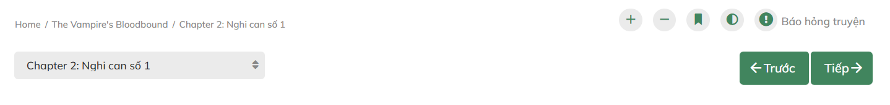
- Mục đích: Cho phép người dùng trải nghiệm đọc nội dung của từng chương truyện.
- Vị trí: Trên trang chi tiết truyện sau khi người dùng chọn một chương để đọc.
- Cách sử dụng:
- Truy cập trang chi tiết truyện.
- Chọn một chương để mở và đọc.
- Trình đọc sẽ hiển thị truyện dưới dạng lướt dọc cho truyện tranh hoặc văn bản đối với truyện chữ.
- Người dùng có thể tiếp tục cuộn để đọc hoặc nhấn vào các nút điều hướng (trở lại, chuyển chương) để tiếp tục trải nghiệm.
- Ghi chú: Với truyện tranh, người dùng có thể cuộn dọc từng trang. Với truyện chữ, người dùng có thể đọc từng chương và di chuyển giữa các chương một cách mượt mà.

3.1.1.3 Giao dịch và thanh toán
3.1 Mua xu
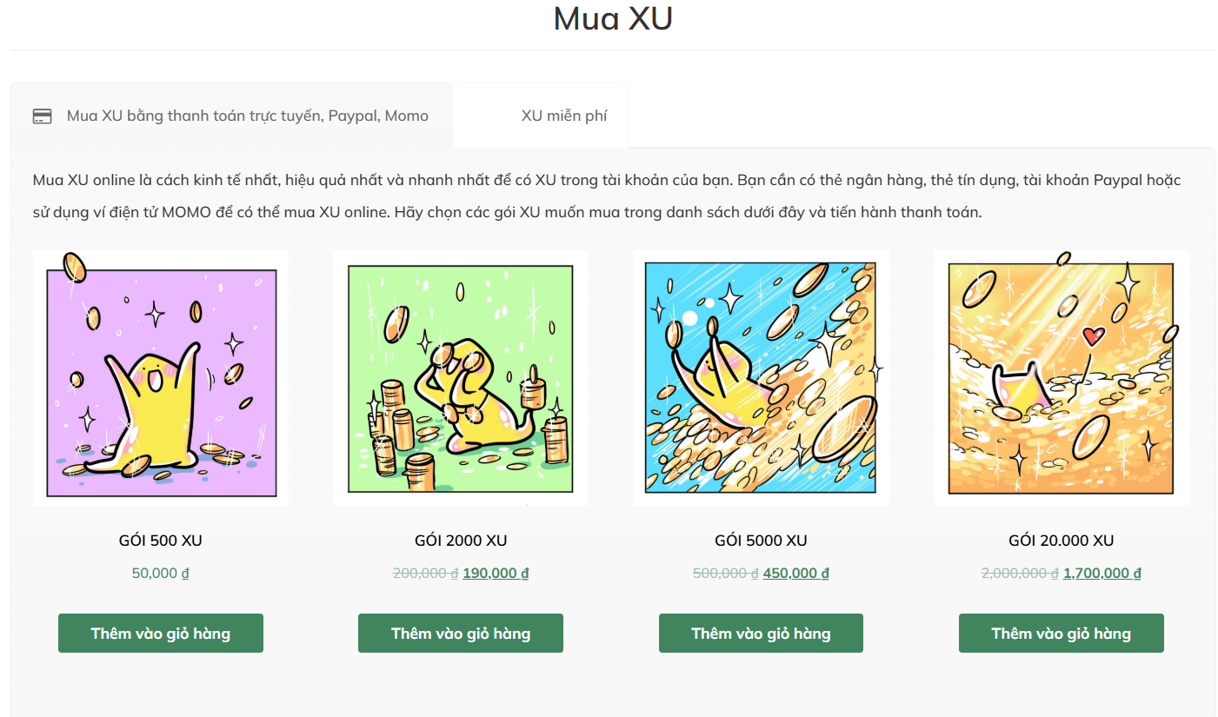
- Mục đích: Cho phép người dùng mua xu để sử dụng cho các giao dịch trong hệ thống (đọc truyện, donate, mua các gói dịch vụ VIP,...).
- Vị trí: Trang thanh toán hoặc giao diện người dùng khi thực hiện giao dịch.
- Cách sử dụng:
- Truy cập vào trang mua xu (có thể từ trang cá nhân hoặc từ giao diện thanh toán).
- Chọn số lượng xu muốn mua và phương thức thanh toán (thẻ tín dụng, chuyển khoản, ví điện tử,...).
- Xác nhận giao dịch và hoàn tất thanh toán.
- Ghi chú: Sau khi thanh toán thành công, số xu sẽ được cập nhật vào tài khoản của người dùng và có thể sử dụng cho các giao dịch trong hệ thống.
3.2 Mua chương truyện
- Mục đích: Cho phép người dùng mua từng chương truyện thay vì phải mua toàn bộ bộ truyện.
- Vị trí: Trang chi tiết truyện, nơi người dùng có thể chọn mua chương truyện.
- Cách sử dụng:
- Truy cập vào trang chi tiết truyện.
- Chọn chương mà người dùng muốn mua.
- Thực hiện giao dịch thanh toán để mở khóa chương truyện.
- Ghi chú: Người dùng chỉ có thể đọc chương truyện sau khi đã thanh toán thành công. Các giao dịch mua chương truyện sẽ sử dụng số xu có sẵn trong tài khoản người dùng.
3.3 Giỏ hàng
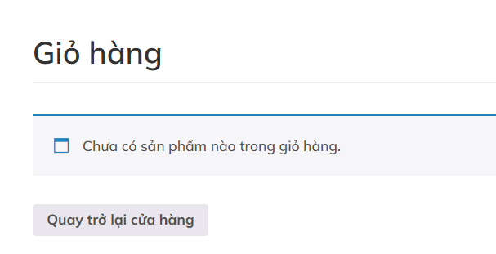
- Mục đích: Cho phép người dùng lưu trữ các giao dịch mua (xu, gói VIP, chương truyện) trước khi thực hiện thanh toán.
- Vị trí: Biểu tượng giỏ hàng trên giao diện trang chủ hoặc trong khu vực thanh toán.
- Cách sử dụng:
- Thêm các mặt hàng (xu, chương truyện, gói VIP) vào giỏ hàng.
- Kiểm tra lại các mục trong giỏ hàng (số lượng, giá trị,...).
- Tiến hành thanh toán bằng phương thức đã chọn.
- Ghi chú: Giỏ hàng sẽ giữ thông tin của các mặt hàng cho đến khi người dùng quyết định thanh toán hoặc xóa.
3.4 Lịch sử giao dịch (Coin History)

- Mục đích: Cho phép người dùng xem lịch sử các giao dịch mua bán xu.
- Vị trí: Trang tài khoản người dùng, mục "Coin History" hoặc "Lịch sử giao dịch".
- Cách sử dụng:
- Truy cập vào phần "Coin History" trong tài khoản cá nhân.
- Kiểm tra danh sách các giao dịch xu đã thực hiện: số lượng xu đã mua, thời gian giao dịch, phương thức thanh toán.
- Ghi chú: Cung cấp thông tin chi tiết về các giao dịch xu trong hệ thống, giúp người dùng dễ dàng theo dõi và kiểm tra lại các giao dịch trước đó.
3.5 Gói VIP
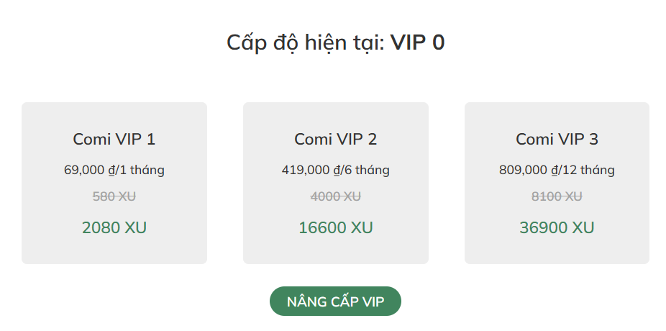
- Mục đích: Cho phép người dùng mua các gói dịch vụ VIP để truy cập các tính năng đặc biệt hoặc hưởng các ưu đãi, như truy cập trước các chương truyện mới, giảm giá, hoặc đọc không quảng cáo.
- Vị trí: Trang dịch vụ VIP hoặc trong phần cài đặt tài khoản.
- Cách sử dụng:
- Truy cập vào trang gói VIP.
- Chọn gói VIP mà người dùng muốn mua (tháng, quý, năm).
- Thanh toán qua các phương thức đã chọn (thẻ tín dụng, ví điện tử,....).
- Sau khi thanh toán thành công, tài khoản người dùng sẽ được nâng cấp lên VIP và nhận các quyền lợi tương ứng.
- Ghi chú: Gói VIP có thể được tự động gia hạn nếu người dùng chọn tính năng gia hạn tự động.

3.1.1.4 Cài đặt và cá nhân hóa
4.1 Truyện đánh dấu
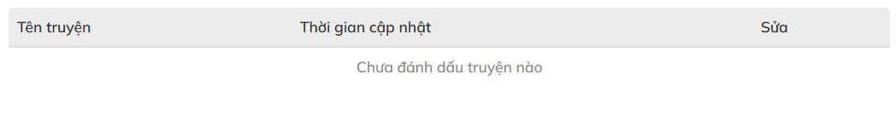
- Mục đích: Cho phép người dùng đánh dấu truyện yêu thích hoặc những truyện đang đọc để dễ dàng tìm lại sau này.
- Vị trí: Trang chi tiết truyện, có thể ở cạnh tên truyện hoặc trong menu "Truyện yêu thích" của người dùng.
- Cách sử dụng:
- Truy cập trang chi tiết của một truyện.
- Nhấn vào biểu tượng đánh dấu (thường là hình trái tim hoặc ngôi sao) để đánh dấu truyện yêu thích.
- Truy cập vào mục "Truyện yêu thích" trong tài khoản để xem danh sách các truyện đã đánh dấu.
- Ghi chú: Truyện đã đánh dấu sẽ được lưu lại trong tài khoản của người dùng và có thể dễ dàng tìm lại từ menu "Truyện yêu thích".

4.2 Lịch sử đọc
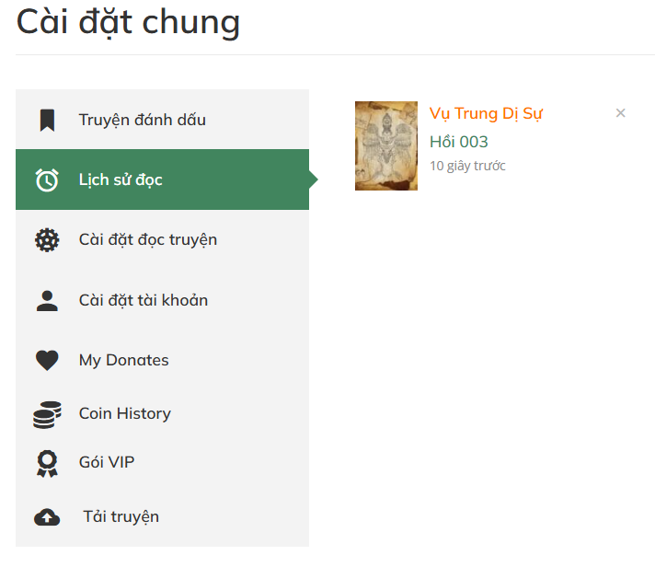
- Mục đích: Giúp người dùng theo dõi các truyện đã đọc và tiếp tục đọc từ nơi đã dừng lại.
- Vị trí: Mục "Lịch sử đọc" trong trang tài khoản hoặc trang chủ.
- Cách sử dụng:
- Truy cập vào mục "Lịch sử đọc" trong tài khoản cá nhân.
- Xem danh sách các truyện đã đọc, thời gian đọc, và chương truyện đã dừng lại.
- Chọn một truyện để tiếp tục đọc từ nơi đã dừng lại.
- Ghi chú: Mục "Lịch sử đọc" giúp người dùng không phải tìm lại chương đã đọc trước đó và có thể tiếp tục đọc ngay từ điểm dừng.

4.3 Cài đặt đọc truyện
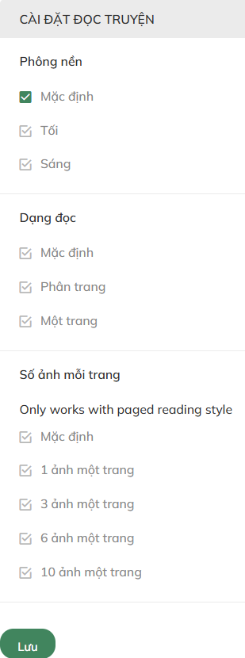
- Mục đích: Cung cấp các tùy chọn để người dùng cá nhân hóa trải nghiệm đọc truyện.
- Chức năng:
- Điều chỉnh cỡ chữ:
  - Cho phép người dùng thay đổi cỡ chữ khi đọc truyện, giúp cải thiện khả năng đọc tùy theo sở thích và điều kiện thị lực.
  - Chức năng: Người dùng có thể chọn cỡ chữ nhỏ, vừa hoặc lớn để dễ dàng đọc các đoạn văn bản trong truyện.
- Chế độ nền sáng/tối:
  - Tùy chỉnh chế độ sáng/tối để giúp bảo vệ mắt người dùng khi đọc trong môi trường có ánh sáng yếu.
  - Chức năng: Người dùng có thể chuyển đổi giữa chế độ nền sáng (cho môi trường sáng) và nền tối (cho môi trường thiếu ánh sáng).
3. Dạng đọc:
- Mặc định: Cài đặt mặc định cho người dùng, có thể bao gồm cả chế độ phân trang và cuộn trang tùy thuộc vào thiết kế của ứng dụng.
- Phân trang: Chế độ đọc truyền thống, mỗi trang hiển thị một phần nội dung của truyện.
- Một trang: Chế độ đọc không phân trang, người dùng có thể cuộn để xem toàn bộ nội dung mà không chuyển trang.
4. Số ảnh mỗi trang (Chỉ áp dụng khi sử dụng chế độ "Phân trang"):
- Mặc định: Hiển thị số ảnh mặc định trên mỗi trang, có thể là 1 hoặc 3 ảnh tùy thuộc vào thiết kế của ứng dụng.
- 1 ảnh một trang: Hiển thị duy nhất một ảnh lớn trên mỗi trang truyện.
- 3 ảnh một trang: Hiển thị 3 ảnh trên mỗi trang truyện, chia đều không gian trang.
- 6 ảnh một trang: Hiển thị 6 ảnh nhỏ hơn trên mỗi trang.
- 10 ảnh một trang: Hiển thị 10 ảnh nhỏ hơn trên mỗi trang.

4.4 Cài đặt tài khoản
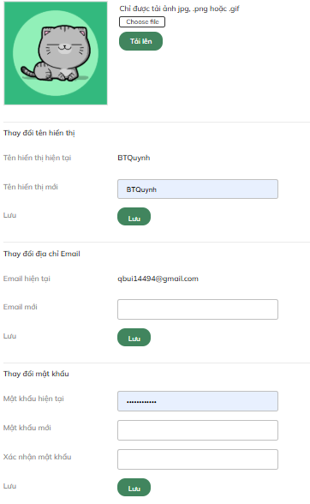
- Mục đích: Cho phép người dùng thay đổi các thông tin cá nhân và bảo mật tài khoản như email, mật khẩu, thông báo, ngôn ngữ, v.v.
- Vị trí: Trang "Cài đặt tài khoản" trong khu vực cá nhân của người dùng.
- Cách sử dụng:
- Truy cập vào phần "Cài đặt tài khoản".
- Chỉnh sửa các thông tin cá nhân như:
  - Tên, email, mật khẩu, ảnh đại diện.
  - Các tùy chọn bảo mật như xác thực 2 bước.
  - Tùy chọn ngôn ngữ hiển thị.
  - Tùy chọn thông báo (email, SMS).
- Lưu các thay đổi sau khi chỉnh sửa.
- Ghi chú: Mục này giúp người dùng quản lý thông tin tài khoản và bảo mật cá nhân của họ một cách dễ dàng.

3.1.1.5 Tạo nội dung
5.1 Đăng truyện
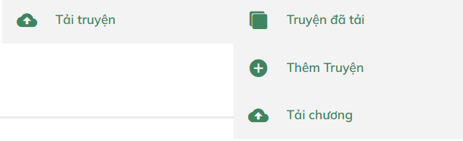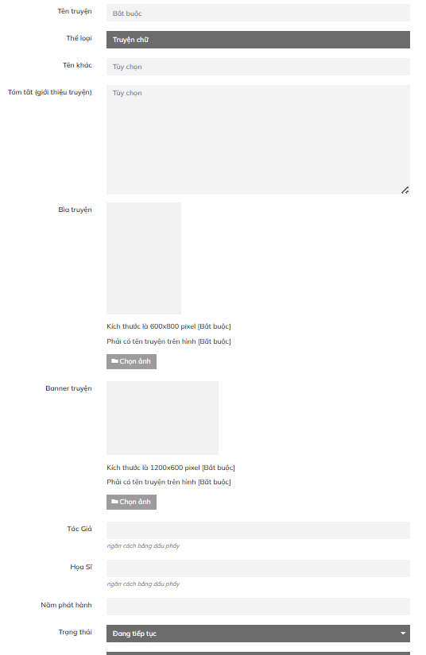
- Mục đích: Cho phép người dùng tạo nội dung mới (truyện tranh, tiểu thuyết) để chia sẻ trên nền tảng COMI.

- Chức năng:
  - Đăng nhập yêu cầu: Người dùng cần đăng nhập vào tài khoản trước khi có thể tạo nội dung.
  - Các trường thông tin cần thiết:
    - Tiêu đề: Nhập tiêu đề cho truyện mới.
    - Mô tả: Cung cấp mô tả ngắn gọn về nội dung truyện.
    - Thể loại: Chọn thể loại cho truyện (ví dụ: Tiểu thuyết, Truyện tranh, Lãng mạn, Hành động…).
    - Tác giả: Tên tác giả hoặc người sáng tác.
    - Ảnh bìa: Tải lên ảnh bìa cho truyện.
  - Chức năng tải lên: Cho phép người dùng tải lên các chương truyện (file hình ảnh, văn bản).
  - Chế độ hiển thị: Người dùng có thể chọn chế độ công khai hoặc riêng tư cho truyện (chế độ công khai có thể cho phép người khác đọc, bình luận).

3.1.1.6 Đóng góp cộng đồng
- Mục đích: Cho phép người dùng đóng góp vào cộng đồng bằng cách hỗ trợ tài chính cho các tác giả hoặc truyện yêu thích.
- Chức năng:
- Donate: Người dùng có thể donate (đóng góp) một số xu để hỗ trợ tác giả.
- Số lượng donate: Người dùng có thể chọn số lượng xu muốn đóng góp (ví dụ: 10 xu, 50 xu, 100 xu…).
- Lựa chọn truyện: Người dùng có thể chọn truyện mà mình muốn đóng góp.
- Thông báo nhận donate: Khi có đóng góp, tác giả sẽ nhận được thông báo và số xu tương ứng.
- Tính năng khuyến khích: Các tác giả có thể nhận được thưởng từ hệ thống nếu họ nhận được nhiều đóng góp từ cộng đồng.
6.1 My Donates
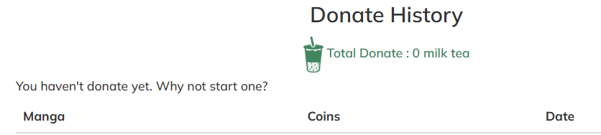
- Mục đích: Quản lý các khoản đóng góp mà người dùng đã thực hiện.
- Chức năng:
- Hiển thị danh sách donate: Người dùng có thể xem danh sách các khoản donate mà họ đã thực hiện.
  - Thông tin hiển thị:
    - Tên truyện: Truyện mà người dùng đã đóng góp.
    - Số xu: Số lượng xu đã đóng góp.
    - Thời gian: Thời gian thực hiện donate.
- Xem chi tiết donate: Người dùng có thể xem chi tiết của từng khoản donate (số xu đóng góp, tên truyện, ngày thực hiện).
- Hủy donate: Tùy vào chính sách của hệ thống, người dùng có thể hủy hoặc thay đổi khoản donate (nếu được phép).

3.1.1.7 Hỗ trợ và thông tin
7.1 FAQ – Hỏi đáp
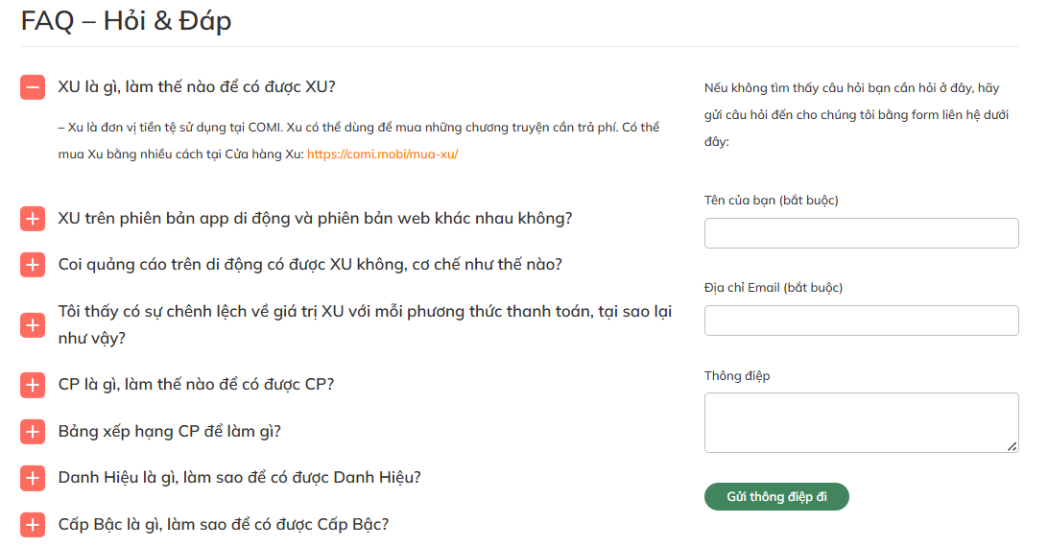
- Mục đích: Cung cấp thông tin giúp người dùng giải đáp các thắc mắc thường gặp về việc sử dụng website COMI.
- Chức năng:
- Danh sách câu hỏi: Trang FAQ chứa một danh sách các câu hỏi phổ biến, được phân loại theo chủ đề (ví dụ: đăng ký tài khoản, cách thức thanh toán, các tính năng của website…).
- Tìm kiếm: Người dùng có thể tìm kiếm câu trả lời cho câu hỏi của mình bằng cách nhập từ khóa vào ô tìm kiếm.
- Chi tiết câu trả lời: Mỗi câu hỏi đều có một phần giải đáp chi tiết, dễ hiểu, giúp người dùng nhanh chóng tìm được thông tin mình cần.
- Cập nhật thông tin: Các câu hỏi thường gặp có thể được cập nhật khi có thay đổi về chính sách hoặc tính năng của website.
- Hỗ trợ thêm: Nếu câu trả lời trong FAQ không đủ, người dùng có thể liên hệ với bộ phận hỗ trợ qua các kênh khác (ví dụ: email, điện thoại).
7.2 Về chúng tôi

- Mục đích: Cung cấp thông tin về website COMI, sứ mệnh, tầm nhìn và đội ngũ sáng lập.
- Chức năng:
- Giới thiệu về COMI: Mục này cung cấp một cái nhìn tổng quan về COMI, bao gồm sứ mệnh của nền tảng, mục tiêu phát triển, và các dịch vụ chính mà COMI cung cấp cho người dùng.
- Lịch sử hình thành: Các thông tin về sự phát triển của COMI từ những ngày đầu cho đến nay.
- Tầm nhìn và sứ mệnh: Trình bày mục tiêu dài hạn của COMI và các cam kết đối với người dùng.
- Đội ngũ: Thông tin về các thành viên sáng lập và đội ngũ phát triển của COMI, bao gồm tên, vai trò và kinh nghiệm.
7.3 Liên hệ
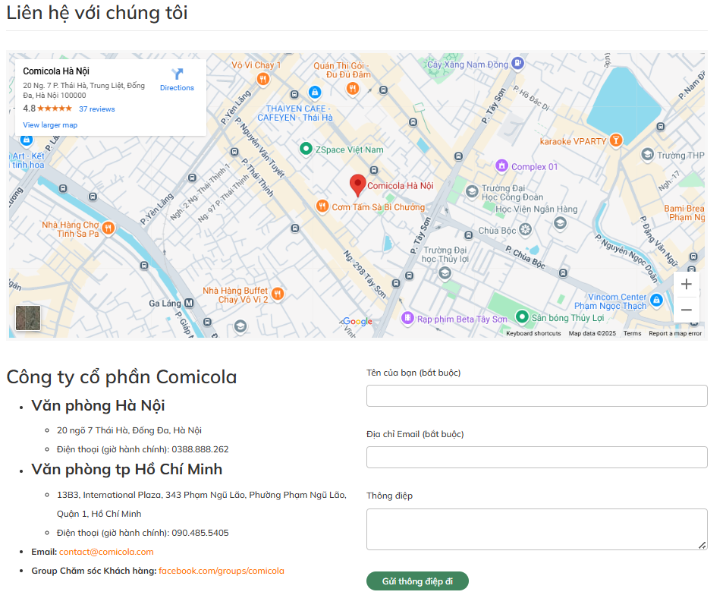
- Mục đích: Cho phép người dùng liên hệ với đội ngũ hỗ trợ khách hàng của COMI khi cần trợ giúp hoặc phản hồi.
- Chức năng:
- Form liên hệ: Trang Liên hệ cung cấp một mẫu form giúp người dùng gửi yêu cầu hoặc phản hồi. Các trường cần điền bao gồm:
  - Họ và tên: Tên của người dùng để đội ngũ hỗ trợ có thể liên hệ lại.
  - Email: Địa chỉ email của người dùng để gửi phản hồi hoặc giải đáp thắc mắc.
  - Nội dung: Người dùng có thể nhập chi tiết về vấn đề hoặc câu hỏi mà mình muốn gửi tới đội ngũ hỗ trợ.
- Chức năng gửi yêu cầu: Sau khi điền đầy đủ thông tin, người dùng có thể nhấn nút “Gửi” để gửi yêu cầu. Hệ thống sẽ gửi thông báo xác nhận rằng yêu cầu đã được nhận.
- Thông tin liên hệ: Ngoài form liên hệ, trang cũng cung cấp các phương thức khác để liên lạc trực tiếp với COMI, như số điện thoại hỗ trợ, địa chỉ email và các kênh mạng xã hội.

3.1.2 Yêu cầu phi chức năng
STT | Yêu cầu phi chức năng | Mô tả
1 | Hiệu năng (Performance) | Framework thực thi kiểm thử nhanh chóng, giảm thiểu thời gian chờ, tránh thao tác dư thừa như mở nhiều tab/trình duyệt không cần thiết.
2 | Tính ổn định (Stability) | Đảm bảo khả năng chạy kiểm thử lặp lại với kết quả ổn định. Có xử lý lỗi như retry, wait hợp lý để giảm ảnh hưởng từ sự thay đổi UI tạm thời.
3 | Khả năng mở rộng (Scalability) | Có thể dễ dàng bổ sung ca kiểm thử, mở rộng sang nền tảng khác hoặc tích hợp thêm công cụ mới mà không ảnh hưởng framework hiện có.
4 | Tính tái sử dụng (Reusability) | Các thành phần như hàm thao tác, xử lý dữ liệu, kiểm tra kết quả được thiết kế module hóa và có thể sử dụng lại ở nhiều test case.
5 | Khả năng bảo trì (Maintainability) | Cấu trúc mã rõ ràng, dễ chỉnh sửa và cập nhật khi hệ thống thay đổi. Tuân theo nguyên tắc như POM (Page Object Model) để dễ quản lý.
6 | Tính tương thích (Compatibility) | Framework có thể hoạt động trên nhiều trình duyệt (Chrome, Firefox, Edge) và các hệ điều hành phổ biến như Windows, macOS, Linux.
7 | Tính báo cáo (Reportability) | Tích hợp hệ thống báo cáo tự động (Allure, Extent Report), ghi nhận chi tiết log, kết quả, ảnh chụp lỗi để dễ dàng phân tích.
8 | Tính tích hợp (Integrability) | Dễ dàng tích hợp với hệ thống CI/CD như Jenkins, GitHub Actions. Hỗ trợ chạy kiểm thử bằng dòng lệnh, phù hợp kiểm thử liên tục.

3.2. Kế hoạch kiểm thử

3.2.1. Phương pháp kiểm thử
STT | Phương pháp | Mô tả
1 | Kiểm thử hộp đen (Black-box Testing) | Tập trung vào việc kiểm thử chức năng của website COMI mà không cần quan tâm đến mã nguồn bên trong. Các chức năng như đăng nhập, tìm kiếm truyện, đọc truyện, thêm truyện yêu thích,... sẽ được kiểm tra dựa trên yêu cầu nghiệp vụ.
2 | Kiểm thử hồi quy (Regression Testing) | Áp dụng sau mỗi lần website cập nhật hoặc thay đổi, nhằm đảm bảo rằng các chức năng cũ vẫn hoạt động bình thường sau khi thêm/chỉnh sửa tính năng mới. Các ca kiểm thử tự động sẽ được tái sử dụng để chạy lặp lại nhanh chóng.
3 | Kiểm thử dữ liệu (Data-driven Testing) | Kiểm thử với nhiều tập dữ liệu khác nhau để đảm bảo chức năng xử lý đúng với các biến thể của dữ liệu đầu vào. Áp dụng cho các chức năng như đăng nhập, tìm kiếm, điền biểu mẫu,... Framework sử dụng file dữ liệu (CSV, Excel, JSON) để truyền dữ liệu tự động.
4 | Kiểm thử chức năng (Functional Testing) | Xác minh các chức năng chính của website hoạt động đúng như mô tả. Từng chức năng như đăng ký, đăng nhập, xem chi tiết truyện, phân trang, lọc truyện theo thể loại,... đều có test case riêng biệt.
5 | Kiểm thử tích hợp (Integration Testing) | Kiểm tra sự phối hợp giữa các thành phần trên giao diện người dùng như: truy cập trang chủ → chọn truyện → đọc truyện → bình luận. Kiểm tra dòng luồng xử lý từ đầu đến cuối có tương thích hay không.

3.2.2. Môi trường kiểm thử
Hạng mục | Thông tin cấu hình
Hệ điều hành | Windows 10/11 hoặc Ubuntu 22.04 LTS
Trình duyệt kiểm thử | Google Chrome (v121+), Firefox (v115+), Edge (v120+)
Ngôn ngữ lập trình | Java / Python
Framework kiểm thử | Selenium WebDriver, BDD với Cucumber (Java) hoặc Behave (Python)
Thư viện tổ chức test case | TestNG / JUnit (Java)
Quản lý dependency | Maven hoặc Gradle
Công cụ báo cáo | Allure Report, Extent Report
Công cụ viết kịch bản BDD | Gherkin (dạng *.feature)
IDE phát triển | IntelliJ IDEA hoặc VS Code
Quản lý mã nguồn | Git (GitHub, GitLab)
Tích hợp CI/CD (nếu có) | Jenkins, GitHub Actions
Trang web kiểm thử | https://comi.mobi

3.2.3. Lịch trình và phân công công việc
Tuần | Công việc
Tuần | Phân tích chức năng website COMI, xác định phạm vi kiểm thử
Tuần | Thiết kế framework tổng thể, lựa chọn công nghệ: Selenium + BDD
Tuần | Cài đặt môi trường, tích hợp Selenium, cấu trúc POM
Tuần | Viết test step definitions tương ứng, test đăng nhập, đăng ký
Tuần | Viết test case nâng cao: tìm kiếm, đọc truyện, yêu thích truyện
Tuần | Tối ưu framework, thêm xử lý wait, retry, báo cáo Allure
Tuần | Kiểm thử đa trình duyệt, kiểm tra hồi quy, viết tài liệu
Tuần | Chuẩn bị trình bày, tổng kết kết quả kiểm thử

CHƯƠNG 4: TRIỂN KHAI KIỂM THỬ ỨNG DỤNG
4.1. Thiết kế kịch bản kiểm thử

4.1.1. Thiết kế kịch bản Kiểm thử chức năng
STT | Mô tả kịch bản
I, Quản lý người dùng
1 | Kiểm tra đăng ký tài khoản mới thành công:  - Người dùng chưa có tài khoản.  - Truy cập trang Đăng ký.  - Nhập email hợp lệ, mật khẩu hợp lệ và xác nhận mật khẩu.  - Nhấn nút "Đăng ký".  Kỳ vọng: Hệ thống hiển thị thông báo "Đăng ký thành công" và chuyển hướng về trang chủ.
2 | Kiểm tra đăng ký thất bại với email đã tồn tại:  - Người dùng có tài khoản với email đã tồn tại.  - Truy cập trang Đăng ký.  - Nhập email đã đăng ký trước đó.  - Nhấn nút "Đăng ký".  Kỳ vọng: Hệ thống hiển thị lỗi "Email đã tồn tại" và không cho phép đăng ký mới.
3 | Kiểm tra đăng nhập thành công:  - Người dùng đã đăng ký tài khoản trước đó.  - Truy cập trang Đăng nhập.  - Nhập đúng email và mật khẩu.  - Nhấn nút "Đăng nhập".  Kỳ vọng: Hệ thống đăng nhập thành công, chuyển đến trang chủ và hiển thị avatar người dùng.
4 | Kiểm tra đăng nhập thất bại với mật khẩu sai:  - Người dùng đã có tài khoản.  - Truy cập trang Đăng nhập.  - Nhập đúng email nhưng sai mật khẩu.  - Nhấn nút "Đăng nhập".  Kỳ vọng: Hệ thống hiển thị lỗi "Mật khẩu không chính xác" và yêu cầu nhập lại mật khẩu.
5 | Kiểm tra đăng xuất khỏi hệ thống:  - Người dùng đã đăng nhập thành công.  - Click vào avatar người dùng ở góc trên bên phải.  - Chọn "Đăng xuất".  Kỳ vọng: Hệ thống đăng xuất thành công và quay về trang chủ (không còn hiển thị avatar).
6 | Kiểm tra gửi yêu cầu khôi phục mật khẩu:  - Người dùng đã đăng ký tài khoản.  - Truy cập trang Đăng nhập.  - Chọn "Quên mật khẩu?".  - Nhập email hợp lệ và gửi yêu cầu.  Kỳ vọng: Hệ thống thông báo "Liên kết khôi phục mật khẩu đã được gửi đến email của bạn".
7 | Kiểm tra chức năng ghi nhớ đăng nhập:  - Người dùng đăng nhập bằng email và mật khẩu hợp lệ.  - Tích chọn ô "Ghi nhớ đăng nhập".  - Đóng trình duyệt và mở lại trang web.  Kỳ vọng: Người dùng vẫn duy trì trạng thái đăng nhập (không cần nhập lại tài khoản).
II, Khám phá và đọc truyện
1 | Duyệt truyện theo thể loại bất kỳ:  - Người dùng đang ở trang chủ.  - Truy cập trang chủ.  - Nhấn vào menu "Danh mục truyện".  - Chọn thể loại "Hài hước".  Kỳ vọng: Danh sách truyện thuộc thể loại "Hài hước" được hiển thị.
2 | Duyệt truyện với thể loại không có truyện:  - Có ít nhất 1 thể loại rỗng.  - Truy cập trang chủ.  - Nhấn vào menu "Danh mục truyện".  - Chọn thể loại chưa có truyện (ví dụ: Thể loại không có truyện nào).  Kỳ vọng: Hiển thị thông báo "Không có truyện nào trong danh mục này".
3 | Tìm kiếm truyện theo tên chính xác:  - Truyện 'Attack on Titan' có tồn tại.  - Nhập từ khóa 'Attack on Titan' vào thanh tìm kiếm.  - Nhấn Enter.  Kỳ vọng: Truyện 'Attack on Titan' hiển thị trong danh sách kết quả tìm kiếm.
4 | Tìm kiếm với từ khóa không hợp lệ:  - Không có truyện nào tên 'abcxyz'.  - Nhập 'abcxyz' vào ô tìm kiếm.  - Nhấn Enter.  Kỳ vọng: Hiển thị thông báo "Không tìm thấy kết quả phù hợp".
5 | Tìm kiếm theo tác giả:  - Truyện có thông tin tác giả.  - Nhập tên tác giả 'Oda Eiichiro' vào ô tìm kiếm.  - Nhấn Enter.  Kỳ vọng: Hiển thị danh sách các truyện do 'Oda Eiichiro' sáng tác.
6 | Truy cập trang chi tiết truyện từ kết quả tìm kiếm:  - Truyện đã hiển thị trong kết quả tìm kiếm.  - Tìm truyện 'Doraemon' trong danh sách kết quả.  - Nhấn vào ảnh bìa truyện.  Kỳ vọng: Hiển thị trang chi tiết với mô tả, tác giả, thể loại, đánh giá và danh sách chương truyện.
7 | Kiểm tra có hiển thị số lượng chương và lượt xem:  - Truyện có ít nhất 1 chương.  - Truy cập trang chi tiết truyện bất kỳ.  Kỳ vọng: Hiển thị đầy đủ số chương, lượt xem, và ngày cập nhật gần nhất.
8 | Đọc chương truyện đã mở khóa:  - Truyện miễn phí hoặc đã được mở khóa.  - Vào trang chi tiết truyện.  - Nhấn vào chương 1.  Kỳ vọng: Hiển thị nội dung đầy đủ của chương 1.
9 | Đọc truyện khi chưa mua chương có tính phí:  - Người dùng chưa mua chương.  - Truy cập chương có biểu tượng khóa.  - Nhấn vào chương đó.  Kỳ vọng: Hiển thị thông báo yêu cầu mua xu để mở khóa chương.
10 | Thay đổi chế độ đọc (nền tối/sáng):  - Người dùng đang đọc truyện.  - Khi đang đọc, nhấn biểu tượng "Cài đặt đọc".  - Chọn chế độ "Nền tối".  Kỳ vọng: Giao diện chuyển sang nền tối khi đọc.
11 | Thay đổi kiểu hiển thị (cuộn dọc/cuộn ngang):  - Người dùng đang đọc truyện.  - Chọn dấu “+” khi muốn chữ to.  - Chọn dấu “-” khi muốn chữ nhỏ.  Kỳ vọng: Truyện chuyển sang kiểu hiển thị chữ to hơn hoặc nhỏ hơn.
III, Giao dịch và thanh toán
1 | Mua xu qua phương thức MOMO:  - Người dùng đã đăng nhập.  - Vào trang Mua xu.  - Chọn gói 50 xu.  - Chọn phương thức thanh toán MOMO.  - Xác nhận thanh toán.  Kỳ vọng: Hiển thị mã QR và hướng dẫn thanh toán MOMO thành công.
2 | Mua xu bằng thẻ ATM:  - Người dùng đã đăng nhập.  - Vào trang Mua xu.  - Chọn gói 100 xu.  - Chọn thanh toán qua thẻ ATM.  - Nhập thông tin thẻ và xác nhận.  Kỳ vọng: Hệ thống xử lý và cộng xu vào tài khoản sau khi thanh toán thành công.
3 | Mở khóa chương truyện bằng xu:  - Người dùng có đủ xu.  - Vào chương bị khóa.  - Nhấn nút 'Mở khóa'.  - Xác nhận thanh toán.  Kỳ vọng: Chương được mở khóa và xu bị trừ đúng số lượng.
4 | Mua chương khi không đủ xu:  - Người dùng không đủ xu.  - Vào chương bị khóa.  - Nhấn 'Mở khóa'.  - Xác nhận thanh toán.  Kỳ vọng: Hiển thị thông báo 'Không đủ xu để mua chương này'.
5 | Thêm chương vào giỏ hàng:  - Người dùng đăng nhập.  - Vào chương bị khóa.  - Nhấn 'Thêm vào giỏ hàng'.  Kỳ vọng: Chương được thêm vào giỏ hàng và hiển thị trong danh sách giỏ hàng.
6 | Xóa chương khỏi giỏ hàng:  - Chương đã có trong giỏ hàng.  - Vào giỏ hàng.  - Nhấn biểu tượng xóa bên cạnh chương.  Kỳ vọng: Chương được xóa khỏi danh sách giỏ hàng.
7 | Xem lịch sử giao dịch xu:  - Người dùng đã từng mua xu hoặc mở khóa chương.  - Truy cập tài khoản > Lịch sử xu.  Kỳ vọng: Hiển thị danh sách các giao dịch: ngày, loại giao dịch, số xu đã dùng hoặc nạp.
8 | Mua gói VIP 1 tháng:  - Người dùng đã đăng nhập.  - Vào trang gói VIP.  - Chọn gói 1 tháng.  - Thanh toán theo phương thức được chọn.  Kỳ vọng: Người dùng được kích hoạt quyền lợi VIP trong vòng 1 tháng.
9 | Kiểm tra quyền lợi VIP khi hết hạn:  - Tài khoản VIP hết hạn.  - Vào chương VIP hoặc trang chỉ dành cho VIP.  Kỳ vọng: Hiển thị thông báo yêu cầu gia hạn hoặc nâng cấp VIP.
IV, Cài đặt và cá nhân hóa
1 | Đánh dấu truyện yêu thích:  - Người dùng đã đăng nhập.  - Truy cập chi tiết truyện.  - Nhấn biểu tượng đánh dấu (bookmark).  Kỳ vọng: Truyện được thêm vào danh sách truyện đánh dấu.
2 | Xóa truyện khỏi danh sách đánh dấu:  - Truyện đã được đánh dấu.  - Vào mục 'Truyện đánh dấu'.  - Nhấn bỏ đánh dấu.  Kỳ vọng: Truyện biến mất khỏi danh sách đánh dấu.
3 | Xem lịch sử đọc truyện:  - Người dùng đã đọc ít nhất 1 truyện.  - Truy cập trang cá nhân.  - Chọn mục 'Lịch sử đọc'.  Kỳ vọng: Danh sách các truyện đã đọc hiển thị, sắp xếp theo thời gian gần nhất.
4 | Truy cập lại chương đã đọc gần nhất:  - Truyện đã được đọc trước đó.  - Vào 'Lịch sử đọc'.  - Nhấn vào truyện bất kỳ.  - Quan sát chương mở ra.  Kỳ vọng: Hệ thống tự động mở chương gần nhất đã đọc.
5 | Thay đổi kiểu Size chữ khi đọc truyện:  - Đang xem nội dung truyện.  - Nhấn vào biểu tượng “+” hoặc “-” khi đọc truyện.  - Chọn “+” hoặc “-”.  Kỳ vọng: Truyện hiển thị nội dung theo kiểu chữ to hơn hoặc nhỏ hơn.
6 | Chuyển đổi chế độ nền sáng/tối:  - Đang xem truyện.  - Mở cài đặt đọc.  - Chuyển đổi chế độ 'Nền tối'.  Kỳ vọng: Giao diện truyện thay đổi sang nền tối.
7 | Thay đổi tên hiển thị:  - Người dùng đã đăng nhập.  - Vào trang 'Cài đặt tài khoản'.  - Nhập tên mới.  - Nhấn 'Lưu thay đổi'.  Kỳ vọng: Tên hiển thị được cập nhật trên toàn hệ thống.
8 | Thay đổi mật khẩu thành công:  - Người dùng đã đăng nhập.  - Vào mục 'Cài đặt tài khoản'.  - Nhập mật khẩu cũ và mật khẩu mới.  - Nhấn 'Lưu thay đổi'.  Kỳ vọng: Hiển thị thông báo thay đổi mật khẩu thành công.
9 | Thay đổi mật khẩu sai mật khẩu cũ:  - Người dùng đã đăng nhập.  - Nhập sai mật khẩu cũ khi đổi mật khẩu.  - Nhấn 'Lưu thay đổi'.  Kỳ vọng: Hiển thị thông báo lỗi 'Mật khẩu cũ không đúng'.
V, Tạo nội dung
1 | Truy cập trang đăng truyện:  - Người dùng đã đăng nhập và có quyền tác giả.  - Truy cập trang cá nhân.  - Nhấn vào "Đăng truyện".  Kỳ vọng: Hiển thị giao diện tạo truyện mới với các trường thông tin.
2 | Tạo truyện mới thành công:  - Người dùng đã đăng nhập.  - Vào trang đăng truyện.  - Nhập đầy đủ thông tin: tên, thể loại, mô tả...  - Nhấn "Đăng".  Kỳ vọng: Hiển thị thông báo đăng truyện thành công, truyện xuất hiện trong danh sách truyện của tôi.
3 | Đăng truyện thiếu thông tin bắt buộc:  - Người dùng đã đăng nhập.  - Vào trang đăng truyện.  - Chỉ nhập tên truyện, bỏ qua mô tả hoặc thể loại.  - Nhấn "Đăng".  Kỳ vọng: Hiển thị thông báo lỗi yêu cầu điền đầy đủ thông tin bắt buộc.
4 | Thêm chương mới cho truyện đã tạo:  - Người dùng có truyện đã tạo.  - Vào trang quản lý truyện cá nhân.  - Chọn truyện cần thêm chương.  - Nhấn "Thêm chương".  - Nhập nội dung chương và lưu.  Kỳ vọng: Chương mới được thêm vào danh sách chương của truyện.
5 | Chỉnh sửa chương đã đăng:  - Chương truyện đã được đăng.  - Vào trang quản lý truyện cá nhân.  - Chọn chương muốn chỉnh sửa.  - Nhấn "Chỉnh sửa", thay đổi nội dung và lưu.  Kỳ vọng: Chương được cập nhật với nội dung mới.
VI, Đóng góp cộng đồng
1 | Truy cập danh sách donate đã gửi:  - Người dùng đã đăng nhập và từng donate.  - Truy cập trang cá nhân.  - Chọn mục "My Donates".  Kỳ vọng: Hiển thị danh sách các donate đã gửi: tên truyện, số xu, thời gian.
2 | Xem chi tiết một donate cụ thể:  - Có ít nhất một mục donate.  - Vào "My Donates".  - Nhấn vào một dòng donate bất kỳ.  Kỳ vọng: Hiển thị thông tin chi tiết: số xu đã donate, nội dung đính kèm (nếu có).
3 | Donate cho truyện:  - Người dùng đã đăng nhập và có đủ xu.  - Vào trang chi tiết truyện.  - Nhấn nút "Donate".  - Nhập số xu và xác nhận.  Kỳ vọng: Số xu bị trừ tương ứng, donate được ghi nhận và hiển thị trong danh sách donate.
4 | Donate thất bại do không đủ xu:  - Người dùng đã đăng nhập nhưng không đủ xu.  - Vào truyện cần donate.  - Nhập số xu vượt quá số xu hiện có.  - Nhấn xác nhận.  Kỳ vọng: Hiển thị thông báo lỗi: "Không đủ xu để thực hiện donate".
5 | Xóa donate khỏi lịch sử (nếu được hỗ trợ):  - Người dùng có donate trong lịch sử.  - Vào "My Donates".  - Nhấn biểu tượng xóa trên dòng donate.  Kỳ vọng: Mục donate bị xóa khỏi danh sách (nếu hệ thống hỗ trợ).
VII, Hỗ trợ và thông tin
1 | Truy cập mục FAQ – Hỏi đáp:  - Không yêu cầu điều kiện.  - Truy cập trang chủ.  - Kéo xuống phần chân trang.  - Nhấn vào liên kết "FAQ".  Kỳ vọng: Trang FAQ hiển thị với danh sách các câu hỏi thường gặp và câu trả lời.
2 | Tìm kiếm trong FAQ:  - Trang FAQ đã được hiển thị.  - Trên trang FAQ, nhập từ khóa liên quan vào ô tìm kiếm.  - Quan sát danh sách câu hỏi lọc ra.  Kỳ vọng: Các câu hỏi chứa từ khóa được hiển thị.
3 | Truy cập mục "Về chúng tôi":  - Không yêu cầu điều kiện.  - Truy cập trang chủ.  - Nhấn vào liên kết "Về chúng tôi" ở chân trang.  Kỳ vọng: Hiển thị trang giới thiệu COMI, thông tin sứ mệnh, tầm nhìn, đội ngũ.
4 | Truy cập mục "Liên hệ":  - Không yêu cầu điều kiện.  - Truy cập trang chủ.  - Nhấn vào liên kết "Liên hệ" ở chân trang.  Kỳ vọng: Hiển thị form liên hệ với các trường: Họ tên, Email, Nội dung phản hồi.
5 | Gửi phản hồi thành công qua mục Liên hệ:  - Người dùng nhập đủ thông tin.  - Vào trang "Liên hệ".  - Điền đầy đủ thông tin và nội dung.  - Nhấn nút "Gửi".  Kỳ vọng: Hiển thị thông báo “Gửi phản hồi thành công” hoặc điều hướng về trang xác nhận.
6 | Gửi phản hồi thất bại (thiếu nội dung):  - Người dùng để trống trường nội dung.  - Vào trang "Liên hệ".  - Bỏ trống nội dung phản hồi.  - Nhấn nút "Gửi".  Kỳ vọng: Hiển thị thông báo lỗi yêu cầu nhập nội dung.

4.1.2. Thiết kế kịch bản Kiểm thử giao diện
STT | Mô tả kịch bản
I, Kiểm thử bố cục giao diện trang chủ
1 | Kiểm tra bố cục của trang chủ:  - Truy cập trang chủ.  - Kiểm tra các phần tử trên trang chủ (menu, danh mục truyện, banner, footer) có hiển thị đúng vị trí không.  Kỳ vọng: Các phần tử trên trang chủ được căn chỉnh đúng, không bị đè lên nhau hoặc sai vị trí.
2 | Kiểm tra độ phản hồi của giao diện trên các thiết bị:  - Truy cập trang chủ trên các thiết bị khác nhau (PC, Tablet, Mobile).  - Quan sát sự thay đổi bố cục khi chuyển đổi giữa các thiết bị.  Kỳ vọng: Giao diện phải linh hoạt và điều chỉnh bố cục hợp lý cho từng thiết bị mà không bị lỗi hiển thị.
3 | Kiểm tra sự thay đổi bố cục khi thay đổi kích thước cửa sổ trình duyệt:  - Mở trang chủ trên trình duyệt.  - Thử thay đổi kích thước cửa sổ trình duyệt.  - Quan sát xem các phần tử có thay đổi bố cục phù hợp không.  Kỳ vọng: Các phần tử trên trang chủ sẽ thay đổi bố cục hợp lý khi thay đổi kích thước cửa sổ mà không bị sai lệch.
4 | Kiểm tra hiển thị đúng các phần tử trên trang chủ:  - Truy cập trang chủ và kiểm tra các phần tử như logo, menu, thanh tìm kiếm, danh mục truyện.  Kỳ vọng: Các phần tử như logo, menu, thanh tìm kiếm phải hiển thị đúng vị trí và không bị che khuất hoặc lỗi hiển thị.
5 | Kiểm tra khoảng cách giữa các phần tử giao diện:  - Truy cập trang chủ và kiểm tra khoảng cách giữa các phần tử (menu, hình ảnh, nút bấm).  Kỳ vọng: Khoảng cách giữa các phần tử phải đồng đều và hợp lý, không bị chồng chéo hoặc quá xa nhau, tạo cảm giác gọn gàng.
6 | Kiểm tra sự đồng nhất trong màu sắc của các phần tử giao diện:  - Truy cập trang chủ và kiểm tra màu sắc của các phần tử như nút bấm, đường viền, thanh tìm kiếm.  Kỳ vọng: Màu sắc của các phần tử như nút bấm, đường viền, thanh tìm kiếm phải đồng nhất, dễ nhìn và không bị lặp lại quá mức.
7 | Kiểm tra tính năng cuộn trang:  - Truy cập trang chủ và thử cuộn trang lên xuống.  Kỳ vọng: Trang phải cuộn mượt mà, không bị giật hoặc lỗi hiển thị, các phần tử phải được giữ nguyên vị trí khi cuộn.
8 | Kiểm tra độ ổn định của giao diện trên nhiều trình duyệt:  - Truy cập trang chủ trên các trình duyệt khác nhau (Chrome, Firefox, Safari, Edge).  Kỳ vọng: Giao diện phải hiển thị đúng trên tất cả các trình duyệt mà không có sự khác biệt lớn về bố cục hoặc lỗi hiển thị.
9 | Kiểm tra tính khả dụng của các liên kết trên trang chủ:  - Truy cập trang chủ và kiểm tra các liên kết trong menu, footer.  Kỳ vọng: Tất cả các liên kết trên trang chủ phải dẫn đến đúng trang mục tiêu, không bị lỗi 404 hoặc không hoạt động.
10 | Kiểm tra phản hồi khi di chuột vào các phần tử tương tác:  - Truy cập trang chủ và di chuột qua các phần tử như nút bấm, menu.  Kỳ vọng: Khi di chuột qua các phần tử tương tác, sẽ có hiệu ứng hover như thay đổi màu sắc hoặc xuất hiện một tooltip (nếu có).
II, Kiểm thử các yếu tố giao diện
1 | Kiểm tra màu sắc của các nút và đường viền
1.1 | Kiểm tra màu sắc của các nút và đường viền:  - Truy cập trang chủ và trang chi tiết truyện.  - Kiểm tra xem màu sắc của các nút bấm (ví dụ: nút "Mua xu", "Đăng nhập", "Đăng truyện") có đồng nhất và dễ nhìn không.  Kỳ vọng: Các nút và đường viền phải có màu sắc đồng nhất và dễ nhìn, phù hợp với thiết kế hệ thống.
1.2 | Kiểm tra màu sắc của các nút khi nhấn:  - Truy cập trang chủ, nhấn vào nút "Đăng nhập", "Đăng truyện".  Kỳ vọng: Màu sắc của các nút phải thay đổi khi nhấn, có thể là thay đổi màu nền hoặc màu chữ để người dùng dễ nhận biết khi đang tương tác.
1.3 | Kiểm tra độ tương phản màu sắc giữa chữ và nền:  - Truy cập vào các trang có chứa văn bản (ví dụ: trang chủ, trang chi tiết truyện).  Kỳ vọng: Đảm bảo độ tương phản giữa màu chữ và nền đủ cao để người dùng dễ đọc, không quá mờ nhạt hoặc khó đọc.
2 | Kiểm tra kích thước văn bản và phông chữ
2.1 | Kiểm tra kích thước văn bản và phông chữ:  - Truy cập trang chủ, trang chi tiết truyện và các trang khác.  - Kiểm tra các đoạn văn bản, tiêu đề, mô tả và nút bấm có đúng kích thước và phông chữ không.  Kỳ vọng: Các văn bản phải dễ đọc và đồng nhất về kích thước, phông chữ và màu sắc, không bị nhòe hay khó nhìn.
2.2 | Kiểm tra phông chữ của văn bản trên trang:  - Truy cập các trang có văn bản (trang chủ, trang chi tiết truyện, FAQ).  Kỳ vọng: Phông chữ phải đồng nhất, dễ đọc và phù hợp với giao diện của website.
2.3 | Kiểm tra khoảng cách giữa các dòng văn bản:  - Truy cập các trang có chứa văn bản như bài viết, mô tả truyện.  Kỳ vọng: Khoảng cách giữa các dòng văn bản phải hợp lý, không quá gần nhau hoặc quá xa nhau, giúp người dùng dễ dàng đọc và theo dõi thông tin.
3 | Kiểm tra tính chính xác của các hình ảnh
3.1 | Kiểm tra hình ảnh bìa truyện:  - Truy cập vào trang chi tiết truyện và các trang liên quan.  - Kiểm tra hình ảnh bìa truyện có hiển thị đúng không bị vỡ hình hay mất hình.  Kỳ vọng: Hình ảnh bìa truyện phải hiển thị đầy đủ, rõ nét và không bị vỡ hoặc mất hình.
3.2 | Kiểm tra hình ảnh trong bài viết và quảng cáo:  - Truy cập trang chủ và các bài viết, quảng cáo.  - Kiểm tra các hình ảnh có hiển thị đúng không bị gián đoạn, vỡ hình.  Kỳ vọng: Các hình ảnh trong bài viết và quảng cáo phải hiển thị đúng, không bị lỗi hoặc mất hình.
3.3 | Kiểm tra tính tương thích của hình ảnh trên nhiều thiết bị:  - Truy cập trang chủ trên nhiều thiết bị (PC, Mobile, Tablet).  - Kiểm tra xem các hình ảnh có hiển thị đúng, không bị co giãn hoặc vỡ hình không.  Kỳ vọng: Hình ảnh phải tự điều chỉnh kích thước phù hợp với từng thiết bị mà không bị vỡ hoặc lệch hình.
4 | Kiểm tra các icon chức năng
4.1 | Kiểm tra icon chức năng tìm kiếm:  - Truy cập vào trang chủ và trang chi tiết truyện.  - Kiểm tra icon tìm kiếm có hiển thị đúng, không bị lỗi và có thể nhấn vào.  Kỳ vọng: Icon tìm kiếm phải hiển thị rõ ràng, có thể nhấn và chuyển đến trang tìm kiếm khi người dùng nhấn vào.
4.2 | Kiểm tra icon cài đặt:  - Truy cập vào trang cá nhân hoặc trang cài đặt.  - Kiểm tra icon cài đặt có hiển thị đúng và hoạt động chính xác khi nhấn vào.  Kỳ vọng: Icon cài đặt phải rõ ràng và khi nhấn vào sẽ mở ra các tùy chọn cài đặt phù hợp.
4.3 | Kiểm tra các icon social media:  - Truy cập vào trang chủ và footer.  - Kiểm tra các icon mạng xã hội (Facebook, Twitter, Instagram) có hoạt động và dẫn đến các trang mạng xã hội đúng.  Kỳ vọng: Các icon mạng xã hội phải dẫn đến đúng trang và không bị lỗi.
III, Kiểm thử tính năng tương tác của các phần tử giao diện
1 | Kiểm tra tính năng cuộn trang
1.1 | Kiểm tra tính năng cuộn trang trên trang chủ:  - Truy cập trang chủ.  - Cuộn trang lên và xuống.  Kỳ vọng: Trang phải cuộn mượt mà, không bị giật hoặc lỗi, và nội dung phải hiển thị liên tục.
1.2 | Kiểm tra tính năng cuộn trang trên trang danh sách truyện:  - Truy cập vào trang danh sách truyện.  - Cuộn trang dài xuống và lên.  Kỳ vọng: Trang phải cuộn mượt mà trên các thiết bị và không gặp sự cố hoặc bị gián đoạn.
1.3 | Kiểm tra cuộn trang trên các thiết bị khác nhau (PC, Mobile, Tablet):  - Truy cập vào trang danh sách truyện trên các thiết bị.  - Cuộn trang.  Kỳ vọng: Giao diện phải giữ được độ mượt mà khi cuộn trang trên các thiết bị khác nhau, không bị giật hoặc lỗi hiển thị.
2 | Kiểm tra tính năng hover (di chuột)
2.1 | Kiểm tra hiệu ứng hover của các nút bấm trên giao diện:  - Truy cập trang chủ.  - Di chuột qua các nút như "Đăng nhập", "Mua xu", "Đăng truyện".  Kỳ vọng: Khi di chuột qua các nút bấm, hiệu ứng hover phải rõ ràng (ví dụ: thay đổi màu sắc hoặc kích thước nút).
2.2 | Kiểm tra hiệu ứng hover của các liên kết trong menu:  - Truy cập trang chủ.  - Di chuột qua các liên kết trong menu chính và footer.  Kỳ vọng: Các liên kết trong menu phải thay đổi màu sắc hoặc có hiệu ứng hover rõ ràng.
2.3 | Kiểm tra hiệu ứng hover của các icon chức năng:  - Truy cập trang chủ.  - Di chuột qua các icon như tìm kiếm, cài đặt.  Kỳ vọng: Các icon phải có phản hồi khi hover, như thay đổi màu sắc hoặc hiệu ứng (như bóng hoặc phóng to).
3 | Kiểm tra tính năng click (nhấn chuột)
3.1 | Kiểm tra tính năng click nút "Đăng nhập":  - Truy cập trang chủ.  - Nhấn vào nút "Đăng nhập".  Kỳ vọng: Khi nhấn nút "Đăng nhập", hệ thống phải điều hướng người dùng đến trang đăng nhập và hiển thị form đăng nhập.
3.2 | Kiểm tra tính năng click nút "Đăng truyện":  - Truy cập trang chủ.  - Nhấn vào nút "Đăng truyện".  Kỳ vọng: Khi nhấn nút "Đăng truyện", hệ thống phải mở form đăng truyện để người dùng có thể nhập thông tin và đăng bài.
3.3 | Kiểm tra tính năng click nút "Mua xu":  - Truy cập trang chủ.  - Nhấn vào nút "Mua xu".  Kỳ vọng: Khi nhấn nút "Mua xu", hệ thống phải điều hướng đến trang thanh toán và hiển thị các phương thức thanh toán.
3.4 | Kiểm tra tính năng click liên kết "Về chúng tôi":  - Truy cập trang chủ.  - Nhấn vào liên kết "Về chúng tôi".  Kỳ vọng: Hệ thống phải điều hướng đến trang giới thiệu về COMI, với các thông tin về sứ mệnh, tầm nhìn và đội ngũ.
4 | Kiểm thử tính năng click đối với icon
4.1 | Kiểm tra tính năng click icon cài đặt:  - Truy cập vào trang cá nhân.  - Nhấn vào icon cài đặt.  Kỳ vọng: Khi nhấn vào icon cài đặt, menu cài đặt phải hiển thị, cung cấp các tùy chọn như "Thông tin cá nhân", "Cài đặt bảo mật", v.v.
4.2 | Kiểm tra tính năng click icon tìm kiếm:  - Truy cập vào trang chủ.  - Nhấn vào icon tìm kiếm.  Kỳ vọng: Khi nhấn vào icon tìm kiếm, trang tìm kiếm phải mở ra với ô tìm kiếm để người dùng nhập từ khóa và tìm kiếm truyện.
4.3 | Kiểm tra tính năng click icon mạng xã hội:  - Truy cập vào trang chủ.  - Nhấn vào các icon mạng xã hội (Facebook, Instagram, v.v.).  Kỳ vọng: Khi nhấn vào các icon mạng xã hội, hệ thống phải điều hướng đến trang mạng xã hội tương ứng, chẳng hạn Facebook hoặc Instagram.
IV, Kiểm thử các yếu tố điều hướng
1 | Kiểm tra liên kết điều hướng
1.1 | Kiểm tra liên kết điều hướng từ menu chính:  - Truy cập trang chủ.  - Nhấn vào các liên kết trong menu chính (ví dụ: "Trang chủ", "Truyện", "Đăng nhập").  Kỳ vọng: Các liên kết phải điều hướng đến đúng trang tương ứng mà không bị lỗi.
1.2 | Kiểm tra liên kết điều hướng từ footer:  - Truy cập trang chủ.  - Kéo xuống và nhấn vào các liên kết trong footer (ví dụ: "Về chúng tôi", "Liên hệ", "FAQ").  Kỳ vọng: Các liên kết trong footer phải hoạt động chính xác và điều hướng người dùng đến các trang phù hợp.
1.3 | Kiểm tra liên kết điều hướng từ các phần tử khác (ví dụ: banner):  - Truy cập trang chủ.  - Nhấn vào các liên kết từ banner quảng cáo hoặc các hình ảnh có liên kết.  Kỳ vọng: Các liên kết phải mở ra trang chính xác mà không gặp sự cố hoặc lỗi.
2 | Kiểm tra điều hướng khi nhấn nút quay lại
2.1 | Kiểm tra điều hướng khi nhấn nút quay lại từ trang chi tiết truyện:  - Truy cập vào trang chi tiết một truyện.  - Nhấn nút quay lại (back button).  Kỳ vọng: Khi nhấn nút quay lại, người dùng phải được điều hướng về trang trước đó (ví dụ: danh sách truyện) hoặc trang chủ nếu đã vào từ trang chủ.
2.2 | Kiểm tra điều hướng khi nhấn nút quay lại từ trang tìm kiếm:  - Truy cập vào trang tìm kiếm.  - Nhấn nút quay lại.  Kỳ vọng: Khi nhấn nút quay lại, hệ thống phải đưa người dùng quay lại trang kết quả tìm kiếm hoặc trang trước đó mà không gặp lỗi.
2.3 | Kiểm tra điều hướng khi nhấn nút quay lại từ trang cá nhân:  - Truy cập vào trang cá nhân.  - Nhấn nút quay lại.  Kỳ vọng: Khi nhấn nút quay lại, hệ thống phải đưa người dùng về trang trước đó mà không bị lỗi hoặc quay về trang chủ nếu không có trang trước.
3 | Kiểm thử điều hướng khi nhấn vào các trang trong menu phụ
3.1 | Kiểm tra điều hướng khi nhấn vào "Về chúng tôi":  - Truy cập trang chủ.  - Nhấn vào liên kết "Về chúng tôi" trong menu hoặc footer.  Kỳ vọng: Hệ thống phải điều hướng đến trang giới thiệu về COMI, với các thông tin về sứ mệnh, tầm nhìn và đội ngũ.
3.2 | Kiểm tra điều hướng khi nhấn vào "FAQ":  - Truy cập trang chủ.  - Nhấn vào liên kết "FAQ" trong menu hoặc footer.  Kỳ vọng: Hệ thống phải điều hướng đến trang FAQ, hiển thị danh sách câu hỏi thường gặp với các câu trả lời tương ứng.
3.3 | Kiểm tra điều hướng khi nhấn vào "Liên hệ":  - Truy cập trang chủ.  - Nhấn vào liên kết "Liên hệ" trong menu hoặc footer.  Kỳ vọng: Hệ thống phải điều hướng đến trang Liên hệ, nơi người dùng có thể điền thông tin để gửi phản hồi.
4 | Kiểm thử điều hướng từ trang chi tiết truyện đến trang chủ
4.1 | Kiểm tra điều hướng khi nhấn logo trang chủ từ trang chi tiết truyện:  - Truy cập vào trang chi tiết một truyện.  - Nhấn vào logo của trang chủ ở góc trên bên trái.  Kỳ vọng: Hệ thống phải điều hướng người dùng quay về trang chủ mà không gặp lỗi.
4.2 | Kiểm tra điều hướng khi nhấn vào "Trang chủ" từ menu:  - Truy cập vào trang chi tiết một truyện.  - Nhấn vào liên kết "Trang chủ" trong menu.  Kỳ vọng: Hệ thống phải điều hướng người dùng về trang chủ mà không gặp sự cố.
5 | Kiểm thử điều hướng sau khi đăng nhập hoặc đăng ký
5.1 | Kiểm tra điều hướng sau khi đăng nhập thành công:  - Đăng nhập vào hệ thống với thông tin hợp lệ.  - Sau khi đăng nhập thành công, kiểm tra trang người dùng.  Kỳ vọng: Sau khi đăng nhập thành công, người dùng phải được điều hướng đến trang cá nhân hoặc trang chủ với thông báo đăng nhập thành công.
5.2 | Kiểm tra điều hướng sau khi đăng ký tài khoản mới:  - Đăng ký tài khoản mới với thông tin hợp lệ.  - Kiểm tra trang điều hướng sau khi đăng ký.  Kỳ vọng: Sau khi đăng ký thành công, người dùng phải được điều hướng đến trang đăng nhập hoặc trang chủ với thông báo đăng ký thành công.
V, Kiểm thử thông báo và Popup
1 | Kiểm tra thông báo khi thành công (success message)
1.1 | Kiểm tra thông báo thành công khi người dùng đăng truyện:  - Sau khi người dùng đăng truyện thành công, hệ thống hiển thị thông báo thành công.  Kỳ vọng: Thông báo phải rõ ràng, dễ hiểu và có thông điệp “Đăng truyện thành công”.
1.2 | Kiểm tra thông báo thành công khi người dùng nạp xu:  - Sau khi người dùng nạp xu thành công, hệ thống hiển thị thông báo thành công.  Kỳ vọng: Thông báo phải rõ ràng, dễ hiểu và có thông điệp “Nạp xu thành công”.
1.3 | Kiểm tra thông báo thành công khi người dùng gửi phản hồi:  - Sau khi người dùng gửi phản hồi thành công, hệ thống hiển thị thông báo thành công.  Kỳ vọng: Thông báo phải rõ ràng, dễ hiểu và có thông điệp “Gửi phản hồi thành công”.
2 | Kiểm tra thông báo khi có lỗi (error message)
2.1 | Kiểm tra thông báo lỗi khi người dùng đăng truyện thiếu thông tin:  - Nếu người dùng đăng truyện mà thiếu thông tin bắt buộc, hệ thống hiển thị thông báo lỗi.  Kỳ vọng: Thông báo lỗi phải hiển thị rõ ràng với thông điệp yêu cầu điền đầy đủ thông tin.
2.2 | Kiểm tra thông báo lỗi khi người dùng đăng nhập với thông tin sai:  - Khi người dùng nhập sai tài khoản hoặc mật khẩu, hệ thống hiển thị thông báo lỗi.  Kỳ vọng: Thông báo lỗi phải rõ ràng và chính xác, ví dụ “Thông tin đăng nhập không đúng”.
2.3 | Kiểm tra thông báo lỗi khi người dùng không thể nạp xu:  - Nếu người dùng không thể nạp xu vì lỗi thanh toán, hệ thống hiển thị thông báo lỗi.  Kỳ vọng: Thông báo lỗi phải rõ ràng với thông điệp “Giao dịch nạp xu thất bại”.
3 | Kiểm thử popup khi thực hiện các hành động (Action Popup)
3.1 | Kiểm tra popup xác nhận khi người dùng đăng xuất:  - Khi người dùng nhấn nút "Đăng xuất", hệ thống hiển thị popup xác nhận trước khi đăng xuất.  Kỳ vọng: Popup phải hiển thị với các nút “Đồng ý” và “Hủy”, và người dùng có thể chọn hành động tiếp theo.
3.2 | Kiểm tra popup khi người dùng thêm truyện vào danh sách yêu thích:  - Khi người dùng nhấn nút “Thêm vào yêu thích”, hệ thống hiển thị popup thông báo thành công.  Kỳ vọng: Popup phải hiển thị thông báo “Truyện đã được thêm vào yêu thích” với nút “OK”.
3.3 | Kiểm tra popup khi người dùng xóa truyện khỏi danh sách yêu thích:  - Khi người dùng xóa truyện khỏi danh sách yêu thích, hệ thống hiển thị popup xác nhận hành động.  Kỳ vọng: Popup phải hiển thị với các nút “Đồng ý” và “Hủy”, và người dùng có thể hủy hoặc xác nhận hành động xóa.
4 | Kiểm thử popup thông báo lỗi (Error Popup)
4.1 | Kiểm tra popup hiển thị thông báo lỗi khi người dùng không điền đầy đủ thông tin:  - Nếu người dùng không điền đầy đủ thông tin khi đăng ký hoặc gửi phản hồi, hệ thống hiển thị popup lỗi.  Kỳ vọng: Popup phải hiển thị thông báo lỗi yêu cầu người dùng điền đầy đủ thông tin bắt buộc.
4.2 | Kiểm tra popup hiển thị khi giao dịch thanh toán không thành công:  - Nếu người dùng thực hiện thanh toán và gặp sự cố (ví dụ: phương thức thanh toán không hợp lệ), hệ thống hiển thị popup lỗi.  Kỳ vọng: Popup phải hiển thị thông báo lỗi với thông điệp “Phương thức thanh toán không hợp lệ”.
VI, Kiểm thử tính năng tìm kiếm
1 | Kiểm thử tìm kiếm thành công
1.1 | Kiểm tra tính năng tìm kiếm truyện bằng từ khóa hợp lệ:  - Người dùng truy cập trang chủ hoặc trang tìm kiếm.  - Nhập từ khóa hợp lệ (ví dụ: tên truyện có tồn tại) vào ô tìm kiếm.  - Nhấn nút "Tìm kiếm".  Kỳ vọng: Danh sách các truyện có chứa từ khóa phải hiển thị chính xác, đúng với nội dung tìm kiếm.
1.2 | Kiểm tra tính năng tìm kiếm truyện bằng thể loại:  - Người dùng truy cập trang tìm kiếm nâng cao.  - Chọn thể loại truyện cần tìm (ví dụ: "Hài hước", "Kinh dị").  - Thực hiện tìm kiếm.  Kỳ vọng: Hệ thống phải trả về danh sách các truyện thuộc thể loại đã chọn.
1.3 | Kiểm tra tính năng tìm kiếm truyện bằng tên tác giả:  - Người dùng truy cập trang tìm kiếm.  - Nhập tên tác giả vào ô tìm kiếm.  - Nhấn nút "Tìm kiếm".  Kỳ vọng: Danh sách truyện của tác giả phải được hiển thị đầy đủ và chính xác.
2 | Kiểm tra tính năng tìm kiếm không có kết quả
2.1 | Kiểm tra tìm kiếm với từ khóa không tồn tại:  - Người dùng nhập từ khóa không có truyện nào khớp.  - Nhấn nút "Tìm kiếm".  Kỳ vọng: Hệ thống hiển thị thông báo "Không tìm thấy truyện phù hợp" hoặc nội dung tương đương, giao diện hiển thị rõ ràng và không bị lỗi.
2.2 | Kiểm tra tìm kiếm với ký tự đặc biệt:  - Người dùng nhập các ký tự đặc biệt (ví dụ: @#$%^&*) vào ô tìm kiếm.  - Nhấn nút "Tìm kiếm".  Kỳ vọng: Hệ thống không bị lỗi, hiển thị thông báo "Không tìm thấy truyện phù hợp" hoặc gợi ý nhập lại từ khóa hợp lệ.
2.3 | Kiểm tra tìm kiếm với ô tìm kiếm rỗng:  - Người dùng không nhập nội dung gì và nhấn "Tìm kiếm".  Kỳ vọng: Hệ thống hiển thị thông báo yêu cầu nhập từ khóa hoặc không thực hiện tìm kiếm trống, giao diện vẫn đảm bảo ổn định.
3 | Kiểm thử giao diện ô tìm kiếm và hành vi khi nhập liệu
3.1 | Kiểm tra hiển thị ô tìm kiếm trên tất cả giao diện:  - Người dùng truy cập các trang như trang chủ, trang danh sách truyện, trang cá nhân.  Kỳ vọng: Ô tìm kiếm phải luôn hiển thị rõ ràng, đúng vị trí, dễ dàng tương tác.
3.2 | Kiểm tra gợi ý tìm kiếm khi nhập từ khóa:  - Khi người dùng bắt đầu nhập từ khóa, hệ thống tự động gợi ý các truyện khớp.  Kỳ vọng: Gợi ý tìm kiếm xuất hiện kịp thời, nội dung gợi ý chính xác, giúp người dùng chọn nhanh.
3.3 | Kiểm tra hành vi xóa nhanh từ khóa trong ô tìm kiếm:  - Người dùng nhập từ khóa và nhấn nút "X" trong ô tìm kiếm.  Kỳ vọng: Từ khóa bị xóa ngay lập tức và ô tìm kiếm trống trở lại mà không cần làm mới trang

4.1.3. Thiết kế kịch bản Kiểm thử hiệu xuất
STT | Mô tả kịch bản
1 | Kiểm thử khả năng chịu tải (Load Testing):  - Truy cập vào trang chủ và thực hiện các hành động như đăng nhập, duyệt truyện, xem chi tiết truyện, và đọc truyện với số lượng người dùng đồng thời.  Kỳ vọng: Hệ thống có thể xử lý nhiều người dùng truy cập đồng thời mà không gặp phải sự cố hoặc giảm hiệu suất.
2 | Kiểm thử khả năng chịu tải cao (Stress Testing):  - Mô phỏng tình huống số lượng người dùng vượt quá mức thông thường (ví dụ: 1000-5000 người dùng đồng thời).  Kỳ vọng: Kiểm tra xem hệ thống có thể xử lý tải cao và phục hồi khi quá tải, hệ thống không bị treo hoặc đơ.
3 | Kiểm thử độ ổn định trong thời gian dài (Soak Testing):  - Thực hiện một số hoạt động như đăng nhập, tìm kiếm truyện, và đọc truyện liên tục trong 24 giờ hoặc lâu hơn.  Kỳ vọng: Hệ thống không bị rò rỉ bộ nhớ, không gặp sự cố, và hoạt động ổn định trong suốt thời gian thử nghiệm.
4 | Kiểm thử tốc độ tải trang (Page Load Testing):  - Đo thời gian tải của các trang quan trọng (Trang chủ, trang chi tiết truyện, trang đăng nhập) trên các loại kết nối mạng khác nhau (mạng yếu, mạng trung bình, mạng mạnh).  Kỳ vọng: Các trang phải tải trong thời gian nhanh chóng (dưới 3 giây), không gặp tình trạng giật, chậm trễ.
5 | Kiểm thử tính hiệu quả của bộ nhớ (Memory Usage Testing):  - Đo lường mức sử dụng bộ nhớ của hệ thống khi người dùng duyệt qua các trang và thực hiện các tác vụ như tìm kiếm, đọc truyện, đăng nhập, v.v.  Kỳ vọng: Hệ thống phải tối ưu bộ nhớ, tránh việc sử dụng quá nhiều bộ nhớ dẫn đến tình trạng bị treo hoặc chậm.
6 | Kiểm thử khả năng mở rộng (Scalability Testing):  - Thử nghiệm với việc tăng dần số lượng người dùng hoặc lượng dữ liệu trên hệ thống (ví dụ: số lượng truyện, người dùng).  Kỳ vọng: Hệ thống có thể mở rộng một cách hiệu quả mà không ảnh hưởng đến hiệu suất khi số lượng người dùng và dữ liệu tăng lên.

4.2. Xây dựng và thực thi các trường hợp kiểm thử

4.2.1. Xây dựng và thực thi các trường hợp Kiểm thử chức năng

4.2.2. Xây dựng và thực thi các trường hợp Kiểm thử giao diện

4.2.3. Xây dựng và thực thi các trường hợp Kiểm thử hiệu xuất

4.2.4. Xây dựng và thực thi các trường hợp Kiểm thử hướng dữ liệu/Từ khóa (Nếu có)
4.3. Báo cáo và phân tích kết quả kiểm thử

4.3.1. Báo cáo kiểm thử chức năng

4.3.2. Báo cáo kiểm thử giao diện

4.3.3. Báo cáo kiểm thử hiệu suất

CHƯƠNG 5: KẾT LUẬN VÀ HƯỚNG PHÁT TRIỂN
5.1. Kết quả đạt được của đề tài
5.2. Hạn chế của đề tài
5.3. Hướng phát triển của đề tài

TÀI LIỆU THAM KHẢO
1. Kiem thu tu dong. https://viindoo.com/vi/blog/giai-phap-viindoo-4/automation-testing-2157. [Trực tuyến]
2. Selenium. https://itnavi.com.vn/blog/selenium-la-gi. [Trực tuyến]
3. Selenium. https://fptshop.com.vn/tin-tuc/danh-gia/selenium-la-gi-167783. [Trực tuyến]
4. BDD. https://fptshop.com.vn/tin-tuc/danh-gia/bdd-la-gi-169789. [Trực tuyến]

